Санкт-Петербургский Государственный Университет

Экономический факультет

Кафедра управления и планирования экономических процессов

**Ралдугина Надежда Сергеевна**

**Выпускная квалификационная работа**

**Управление взаимоотношениями с государством как стейкхолдером в системе корпоративного управления российского бизнеса**

Уровень образования: бакалавриат

Направление 38.03.01 «Экономика»

Основная образовательная программа 5068 «Экономика»

Научный руководитель:

кандидат экономических наук,

доцент Кафедры управления и планирования социально-экономических процессов,

Белоусов Константин Юрьевич

Рецензент:

кандидат экономических наук,

доцент кафедры экономической теории

и истории экономической мысли,

Базжина Виктория Андреевна

Санкт-Петербург

2023

**Оглавление**

Введение 3

Глава 1. Взаимодействие с заинтересованными сторонами: теоретические и методологические основы 6

1.1 Формирование и развитие теории заинтересованных сторон 6

1.2 Место стейкхолдер-менеджмента в системе корпоративного управления 16

1.3 Стратегии взаимодействия с заинтересованными лицами компании. 21

Глава 2. Особенности управления взаимодействием компании с государством как заинтересованной стороной 29

2.1 Государство как корпоративный стейкхолдер 29

2.2 Взаимодействие компаний с государством как стейкхолдером 36

2.3 Подходы управления взаимодействием компании с государством 43

Глава 3 Формирование подхода по управлению отношениями с государством как стейкхолдером в «Центре стратегических разработок «Северо-Запад» 50

3.1 Характеристика и анализ деятельности «Центр стратегических разработок «Северо-Запад» 50

3.2.Место стейкхолдер-менеджмента в системе корпоративного управления компании и идентификация заинтересованных сторон 54

3.3 Взаимодействие с заинтересованными сторонами ЦСР «Северо-Запад» 59

3.4 Разработка рекомендаций по совершенствованию системы управления взаимодействием с заинтересованными сторонами «Центр стратегических разработок «Северо-Запад» 64

Рекомендации 74

Заключение 78

Список использованных источников 83

# Введение

Актуальность. Деятельность компании напрямую связана с интересами, ожиданиями персонала компании, партнеров, инвесторов, потребителей и других стейкхолдеров. В современных условиях компании увеличивают конкурентоспособность не только за счет качества товара и услуги, но и благодаря участию в развитии общества, регионов. В наши дни для устойчивого развития компании нужно объединять взгляды, знания, ресурсы, так как самостоятельно развиваться и сталкиваться с вызовами, перед которыми стоит человечество проблематично. Для этого организациям необходимо взаимодействовать с обществом, учитывать их мнения, прежде чем принимать важные решения. Успех и конкурентоспособность бизнеса в значительной степени зависят от того, как компания взаимодействует со своими заинтересованными сторонами. Заинтересованными сторонами могут быть клиенты, партнеры, поставщики, инвесторы, сотрудники, государственные органы и общество в целом. Если компания успешно удовлетворяет потребности и ожидания своих клиентов, партнеров и поставщиков, то она может удержать свою рыночную позицию и даже расширить свою клиентскую базу. Это может привести к увеличению прибыльности компании и ее общей репутации на рынке. В целом, взаимодействие с заинтересованными сторонами имеет решающее значение для любой организации, которая хочет добиться успеха в долгосрочной перспективе. Выстраивая прочные отношения с заинтересованными сторонами, организации могут улучшить свою репутацию, получить ценные сведения и эффективно управлять рисками. Поэтому организациям важно уделять приоритетное внимание взаимодействию с заинтересованными сторонами и инвестировать в ресурсы и процессы, необходимые для его успешного осуществления.

Стейкхолдеры оказывают не только прямое влияние на организацию, но и косвенное воздействие на компанию. Мнения, пожелания, комментарии заинтересованных сторон учитываются при разработке стратегии, программ развития. Также деятельность компании по такому же принципу прямо или косвенно влияет на окружающих. Поэтому те, кто испытывает влияние от компании должны быть услышаны, чтобы их права не были нарушены.

Органы государственной власти оказывают большее влияние на организацию, чем другие стейкхолдеры. Это связано с тем, что государство выступает регулятором экономических отношений. В свою очередь, деятельность компании основывается и развивается на основе законов, тенденций, методов, форм, которые диктуют государственные органы. Государственное регулирование активно способствует не только развитию экономики, приоритетных отраслей для ускорения экономического роста, но и принимает меры по прекращению деятельности компаний, которые не соответствуют определенным требованиям.

Возрастающая роль эффективного развития рыночной экономики России требует изменений от институтов, которые прямо или косвенно воздействуют на социально-экономическое развитие страны. Система стратегического планирования компании должна стать более совершенной, чтобы направлять свою деятельность в участие в государственных проектах. Привлекая частные компании в большем масштабе, государство могло бы быстрее осуществлять реализацию социальных проектов. Взаимодействие государства и предпринимательства требует трансформаций, поскольку, государство, как никто из стейкхолдеров, способствует разрешению множества проблем современных российских бизнес-организаций (например, дотации или освобождением от выплаты налогов и так далее). Сложности в коммуникации между государством и бизнесом возникают из-за правового доминирования государства, незащищенности прав предпринимателей и несовершенством налоговой системы. [1] При этом, зарубежный опыт показывает успешное взаимодействие государственных структур и частных.

На данный момент взаимоотношения между государством и бизнесом носят стихийный характер. Цели и задачи их коммуникации несовершенны, и не включены в полной мере в долгосрочные стратегии развития регионов. Из-за этого у регионов возникает проблема в сложности реализации инвестиционной и инновационной деятельности, а также активно участия в решении задач модернизации экономии в России.

Требования к бизнесу со стороны заинтересованных сторон значительно возросли в последнее время. В процессе взаимодействия между бизнесом и стейкхолдерами могут образовываться экономические отношения на уровне конкуренции и на уровне сотрудничества. Заинтересованные стороны ожидают, что компания будет предоставлять качественные продукты, услуги, а также быть ответственной в отношении социальной и экологической ответственности.

За последние десятки лет произошли значительные перемены в теории стейкхолдер-менеджмента. Партнерские отношения - важнейший элемент теории стейкхолдер-менеджмента, направленный на создание разделяемой ценности с каждым из стейкхолдеров, которые заинтересованы в долгосрочных взаимоотношениях.

Цель исследования: определить роль государства как стейкхолдера в корпоративном управлении российского бизнеса на примере компании «Центр стратегических разработок «Северо-Запад».

Задачи исследования:

1. Выявить этапы и направления стейкхолдер-менеджмента
2. Определить роль стейкхолдер-менеджмента в системе корпоративного управления
3. Выделить этапы взаимодействия компании со стейкхолдерами
4. Выявить и описать подходы управления взаимодействием компании с государством как стейкхолдером
5. Сформировать рекомендации для совершенствования системы управления взаимоотношениями с государством как стейкхолдером компании «Центр стратегических разработок «Северо-Запад»

Объект исследования: управление взаимоотношениями с заинтересованными сторонами в системе корпоративного менеджмента.

Предмет исследования: Управление взаимоотношениями с государством как заинтересованной стороной компании

Научная новизна заключается в разработке системы управления взаимодействием с заинтересованными сторонами в рамках компании.

Использованные источники информации. Для достижения поставленной цели и решения задач использована научная литература таких авторов как: Благов Ю. Е., А. Менделоу, Э. Фримена, Крик, Э. Т. От слов к делу. Взаимодействие с заинтересованными сторонами, Моргунова, Р. В. Менеджмент стейкхолдеров, также использованы зарубежные источники: Stakeholder Research Toolkit: Best practice guidelines for measuring and monitoring stakeholder relationships in the mining and metals industry resources sector. ICMM. 2015, The A to Z of Corporate Social Responsibility: A Complete Reference Guide to Concepts, Codes and Organizations, стандарт взаимодействия с заинтересованными сторонами (АА1000 SES).

Структура работы. Работа состоит из введения, трёх глав, разделенных на параграфы, заключения, списка литературы.

# Глава 1. Взаимодействие с заинтересованными сторонами: теоретические и методологические основы

## 1.1 Формирование и развитие теории заинтересованных сторон

Теория стейкхолдеров прошла долгий путь развития и связана со многими дисциплинами. Например, корпоративная социальная ответственность стала базовым элементом для компаний, цель которого донести важность этической деятельности заинтересованным сторонам. Такие изменения произошли из-за перемен в ведении бизнеса, и КСО стала обычной практикой для внедрения не только в глобальные корпорации, но и использования во всем мире компаниями разных размеров и форм собственности. Такие изменения заметны в виде открытия управленческих должностей, создания отделов, которые уделяют внимание управлению, взаимоотношению с заинтересованными сторонами, существование этического кодекса, системы мотивации, публикация нефинансовых отчетностей находят все больший отклик в современной практике бизнеса. Также в наше время замечена заинтересованность в концепции устойчивого развития: развивая проекты социальной и экологической направленности, компании делают лояльными по отношению к себе стейкхолдеров, так как это затрагивает их интересы. Так компании стремятся применять КСО, УР и стейкхолдер-менеджмент в своей деятельности, чтобы реализовывать проекты с поддержкой заинтересованных сторон.

Термин «стейкхолдер» переводится как «держатель интереса», «заинтересованное лицо», «заинтересованная сторона», «группа влияния». Основное определение нового понятия дал Р. Э. Фриман в 1984 году в книге «Стратегический менеджмент: концепция заинтересованных сторон»: «Стейкхолдер — это группа (индивидуум), которая может оказать влияние на достижение организацией своих целей или на работу организации в целом». Более позднее определение Фриман сформировал стейкхолдеров как лиц, которые находятся в зависимости от принимаемых компанией решений, а также способны влиять на компанию и принимаемые ею решения. [2] Стейкхолдер - группа или отдельное лицо, которая может влиять на организацию или её деятельность, или испытывает на себе ее воздействие, а также любое лицо или группу лиц, которые могут помочь в разработке предложений, направленных на повышение коммерческой и общественной эффективности организации.[3] Филлипс определял заинтересованных сторон как тех, кто может помочь или помешать в достижении цели. [4]Пост трактовал стейкхолдеров, как отдельных лиц и групп, которые вносят вклад в его потенциал и деятельность по созданию богатства и являются носителями риска.[5]

Сравнивая данные определения, мы видим дополнения в современной трактовке. Дополнения выражаются в конкретизации возможных действий заинтересованных сторон по отношению к компании.

Постепенно меняется представление о деятельности компании, так как классическая экономическая (либеральная, англо-саксонская) модель устарела, так как не учитывает отношений за пределами купли-продажи и предложения товаров. Сейчас же компания стала элементом целостной системы, которая влияет, и которая испытывает влияние своего окружения, например, потребителей, поставщиков, общественных организаций, сотрудников, инвесторов, акционеров и многих других.

Р.Акофф - американский учёный внёс вклад в теорию стейкхолдер-менеджмента. Он добавил к группе заинтересованных лиц будущие поколения. Он утверждал, что так как организация является открытой системой, то многие проблемы можно предотвратить путём налаживания взаимодействия с заинтересованными лицами. [6]

Современная «концепция стейкхолдеров» сформировалась в 1980-х годах. При этом, книга Яна Митроффа «Заинтересованные стороны организационного разума» (1983, Сан-Франциско) не стала столь популярной, хотя и вышла на год раньше книги Фримана.

В типологии Митроффа, 1984 год первым подпунктом его активной стратегии является изменение решения группы влияния за счет переубеждения заинтересованных сторон, напоминая им о разумных действиях, сотрудничества при формировании требований стейкхолдеров, участия их в обсуждении и достижения согласия по важным вопросам, поиск взаимопонимания за счет экономического обмена.

Вторым по важности Митрофф выделяет умиротворение членов группы влияния за счет выполнения их требований, создания отношений с ними.

Заключительным элементом типологии Митроффа можно назвать борьбу с заинтересованными сторонами за счет нанесения урона группе влияния, абстрагирования группы влияния, создание объединений с другими группами заинтересованных лиц.

Родоначальником теории стейкхолдеров в научной литературе принято считать Р. Фримена. Р.Фримен в своей работе «Стратегический менеджмент: концепция заинтересованных лиц» рассматривает процесс формирования корпоративной стратегии с вовлечением в него стейкхолдеров». Так, заинтересованные стороны рассматривались, как независимые от компании элементы в исследованиях М. Кларксона, Р. Митчелла, Б. Эгла, Д. Вуд, И. Фассина и др. Модель трактовалась авторами исходя из 3-х критериев: «Законность» заинтересованных сторон; «Власть» – способность заинтересованных сторон заставить действовать в своих интересах; «Срочность», то есть степень, в которой требования заинтересованных сторон подразумевают немедленную реакцию. На рисунке 1.1 изображена графическая модель методики Р. Митчелла, Б. Эглаи, Д. Вуд. Заинтересованные стороны, которые включают три критерия более важные и значимые.

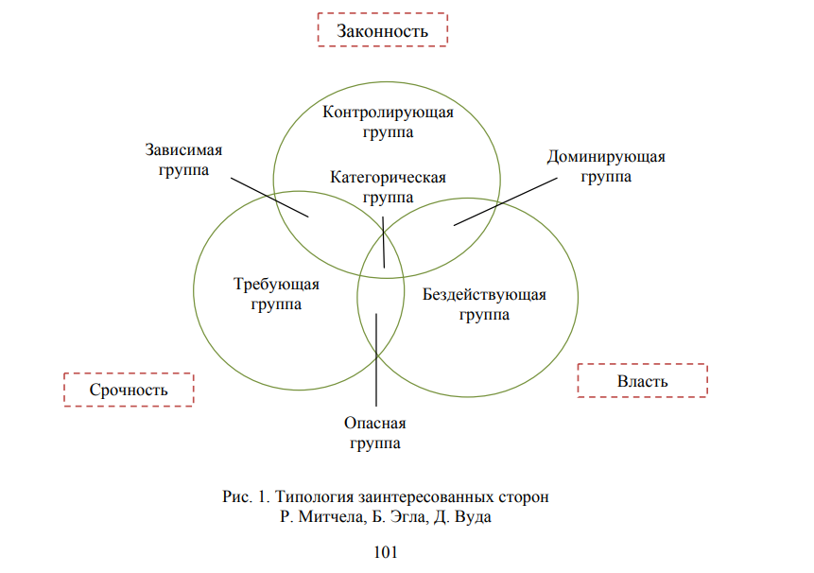[7]

**Рисунок 1.1** Типология заинтересованных сторон Р. Митчела, Б. Эгла, Д. Вуд

Можно сделать вывод, изучив экономическую литературу, что существовали разные типологии заинтересованных сторон организации и факторы, которые определяли уровень взаимоотношений компании с заинтересованными сторонами.

В России с конца 1990-х годов учёные, в том числе Г.Л. Багиев, А.Т. Зуб начали рассматривать необходимость и важность новой системы взаимодействия, которая основывалась на принципах корпоративного менеджмента.

Существует три варианта взаимодействия корпораций со стейкхолдерами: 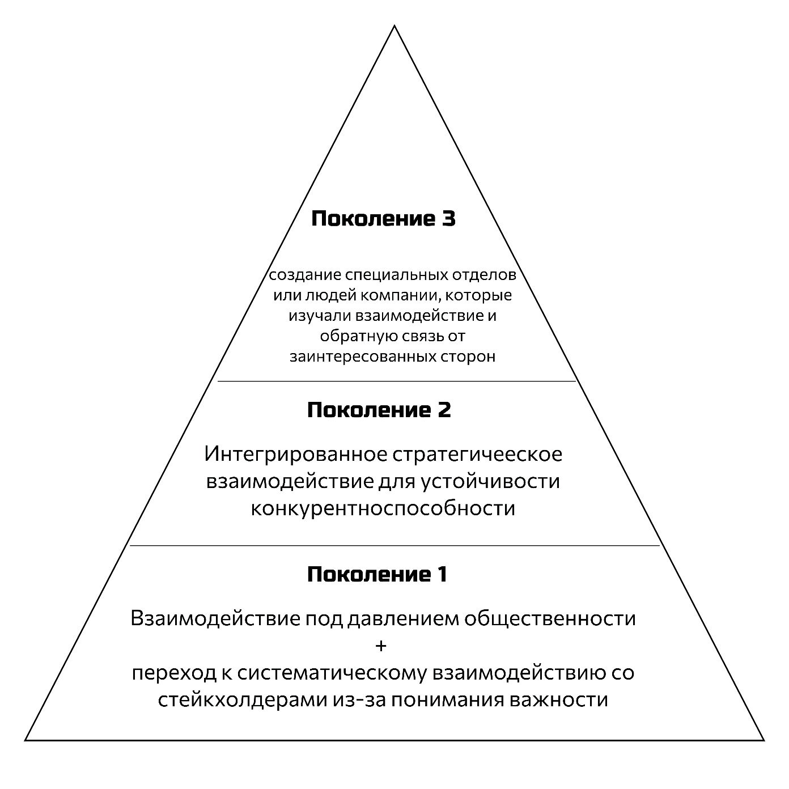

**Рисунок 1.2** Три варианта взаимодействия корпораций со стейкхолдерами.

*Источник: составлено автором на основе существующей модели*[8]

На рисунке 1.2. показана эволюция взаимодействия компании с заинтересованными сторонами. Можно провести аналог с эволюцией КСО. Изначально в России ИСО 14001-98 не пользовался популярностью, компании не понимали значимости КСО. Также на рисунке 1.2. первое поколение начиналось с взаимодействия со стейкхолдерами как реакция на проблемы, конфликты. Второе поколение модели взаимодействия компании со стейкхолдерами демонстрирует систематическое взаимодействие компании с заинтересованными сторонами. Оно появилось после того, как некоторые компании осознали, что в процессе регулярного диалога с заинтересованными сторонами будет усовершенствоваться систематический подход к проблемам, установится понимание между сторонами, появится возможность предвидеть и управлять рисками и более эффективно разрешать конфликты. Также происходило и с эволюцией КСО 2.0: компании стали осознавать важность социального и экологического предпринимательства и пытаться достигнуть эффективность взаимодействия с заинтересованными сторонами. Следующий рост произошел в эволюции КСО, когда компании стали использовать и применять на практике такие определения «социально ответственное ведение бизнеса», «корпоративная ответственность», «корпоративная социальная деятельность», «корпоративное устойчивое развитие», «корпоративная устойчивость». Взаимосвязь с таким прогрессом в КСО видим и на модели третьего поколения рисунка 1.2, которое отличается интегрированным стратегическим взаимодействием для устойчивой конкурентоспособности. Объединение ресурсов помогает стейкхолдерам получать всю необходимую информацию, решать проблемы, достигать целей, которые возможно решить только совместными усилиями. Данная модель, а именно каждое поколение в этой модели, является базой для выделения особенностей формирования стейкхолдерских отношений. То есть, на основе данной модели компании в индивидуальном порядке принимают решение как начать формировать отношения со своими заинтересованными сторонами: проводить глубокий или поверхностный анализ потребностей, сегментировать или нет рынок с определением барьеров, определять потенциал компании с учетом соблюдения интересов заинтересованных сторон, учитывать взаимозависимость компании-партнеров, учет ценности. Когда сформированы отношения между стейхолдерами и компанией, выбирается стратегия дальнейших взаимоотношений.

После данного подхода не появилось кардинально новых вариантов. Также можно утверждать, что уместно одновременно существование всех трёх поколений взаимодействия, так как компании находятся на разных этапах внедрения системы взаимодействия с заинтересованными сторонами. Рассмотрев взаимодействие корпораций со стейкхолдерами на рисунке 1.2 и взаимосвязь с эволюцией КСО, можно предложить собственный вариант взаимодействия корпораций с заинтересованными сторонами с несколькими поколениями. В последние годы мы наблюдаем положительную тенденцию во взаимодействии компаний со стейкхолдерами. Менеджеры стали больше интересоваться удовлетворением потребностей стейкхолдеров и не только взаимодействовать с ними под давлением общественности, а из-за собственных интересов и выгод на систематическом уровне. Именно поэтому первое и второе поколение взаимодействия корпораций со стейкхолдерами можно объединить. Также рекомендовано было добавить четвертое поколение в виде создание специальных отделов или людей компании, которые изучали взаимодействие и обратную связь от заинтересованных сторон. В крупных компаниях создаются благотворительные фонды, это тоже следующая ступень ответственного отношения к стейкхолдерам после третьего поколения.

Еще одно предложение по эволюции теории стейкхолдер-менеджмента предложил Т. Дональдсон и Л. Престон в статье «Теория корпорации заинтересованных сторон: концепции, доказательства и следствия». В ходе данной работы рассматривались нормативные, инструментальные и дескриптивные измерения. В нормативном измерении преобладают нормативные трактовки, то есть существование КСО, роль заинтересованных сторон, ответственность перед обществом является естественным для компаний. Также А. Керолл анализировал КСО с помощью матрицы, в которой отображалась система ответственности компании к каждому стейкхолдеру и уровни их ожиданий, распределение ресурсов по отношению к ключевым стейкхолдерам и другим заинтересованным сторонам. Главная идея Т. Дональдсона и Л. Престона заключалась в идентификации интересов и определение ценности заинтересованных сторон. Инструментальное измерение концепции заинтересованных сторон направлено на путь к достижению результата. Т. Джонсон предложил тип этичного поведения, который приводит к повышению уровня конкурентоспособности. Компания при взаимодействии с заинтересованными сторонами заключает с ними контракты, то есть у обоих сторон появляются обязательства друг перед другом через взаимное доверие и сотрудничество. Дескриптивные исследования демонстрируют стремление менеджеров к увеличению финансовых показателей в ущерб интересам заинтересованных сторон. Таким образом, автором сделан вывод, что эволюция началась с дескриптивных измерений, когда у менеджеров не стояли в приоритетах задачи соблюдения потребностей заинтересованных сторон, следующим этапом развития нормативная теория, которая внесла осознание управляющим о важности взаимодействие со стейкхолдерами и этап, который развивается в наши дни- инструментальная теория, которая способствует формированию желательных результатов управленческих решений. [9]

В последние годы с заинтересованными лицами начинают взаимодействовать не только частные компании, но и некоммерческие организации, государственные учреждения. Активное взаимодействие с заинтересованными сторонами существует в таких компаниях как: Nestlé, Intel, Google, IBM, Johnson&Johnson, Wal-Mart и Unilever, ПАО «Газпром», ПАО НК «ЛУКойл», ПАО НК «Роснефть», ПАО «Сбербанк России», ПАО «РЖД», ПАО «Банк ВТБ», на официальных сайтах данных компаний опубликованы отчетности или информация о коммуникации со стейкхолдерами. На примере данных компаний организации учатся предоставлять обществу достоверную и правдивую информацию о своей деятельности, обеспечивая при этом наличие обратной связи со всеми заинтересованными сторонами. Таким образом прослеживается тесная связь между стейкхолдер-менеджментом и КСО. Выделяют направления стейкхолдер-менеджмента такие как интеграция отношений компании с заинтересованными сторонами в корпоративную социальную ответственность. В данном направлении рассматриваются принципы взаимодействия, сам процесс коммуникации, взаимоотношений и результаты, которые совпали с ожиданиями сторон или нет. То есть сводятся элементы взаимодействия в единую систему, в единое направление. Менеджеры компании должны анализировать и оценивать, как заинтересованные стороны высказывают свои ожидания, то есть являются источником потребностей, которые определяют успешность или неуспешность деятельности компании, также именно стейкхолдеры ощущают результаты корпоративного поведения компании и являются «адресатами» корпоративных действий и их результатов и ими же производится оценка соответствия ожидания и реальности результатов деятельности компании. Второе направление стейкхолдер-менеджмента заключается в следовании стратегии без нарушения баланса и интересов заинтересованных сторон и наоборот, при следовании интересов заинтересованных сторон миссия компании должна преследоваться всегда. [10] В теории большинство ученых придерживается базовых принципов взаимодействия бизнеса с внешней средой, к которым относят: открытость, значимость, системность, недопущение конфликтов. Следование этим принципам предполагает, что проводимая бизнесом социальная политика должна отличаться высокой степенью прозрачности, публичности и независимости. Реализуемые программы должны быть актуальны, масштабны и эффективны. Наконец, социально ответственный бизнес предполагает ориентацию на недопущение и предупреждение конфликтов. Принципы, правила и нормы социально ответственного бизнеса не регулируются законодательно, но находят свое отражение и закрепление в нормативных документах на уровне специально созданных стандартов и кодексов. Стандарты социальной ответственности бизнеса сформированы с опорой на базовые постулаты, закрепленные в документах авторитетных международных организаций. Это, прежде всего, Глобальный договор Организации Объединенных Наций, который представляет собой инициативу, направленную на внедрение в общемировую практику бизнеса десяти универсальных принципов социальной ответственности, имеющих добровольный характер. К их числу относятся поддержка, уважение и защита прав человека и трудовых отношений, противодействие коррупции и охрана окружающей среды. По мнению Ибрагимова Г.Н., в отечественной литературе наиболее ярким отражением понимания принципов взаимодействия бизнеса с внешними заинтересованными сторонами и его влияния на внешнее окружение являются работы Э.Л. Павлова, И.С. Трапезниковой, А.В. Маркеевой, К.В. Калиновской, О.В. Кадниковой, Г.Р. Лобкова, К.А. Патруниной.»[11] Э.Фримен предлагает новый этап в эволюции КСО: переход от корпоративной социальной ответственности бизнеса перед стейкхолдерами, то есть перемены в управленческой деятельности. Менеджеры компании будут вовлечены в разработку решений, процессов, направленных на удовлетворение интересов заинтересованных сторон, долгосрочной устойчивости организации с помощью баланса интересов стейкхолдеров и компании.[12]

На основе проанализированных источников, можно выделить принципы взаимодействия с заинтересованными сторонами такие как: включенность, открытость, системность, недопущение конфликтов. Включенность подразумевает учет компанией всех интересов и потребностей заинтересованных сторон. Когда компании публикуют свои отчетности, ведут прозрачную деятельность и готовы выстраивать прямой диалог со своими стейкхолдерами, это означает, что они соблюдают принцип открытости. Системность же означает непрерывную связь между компанией и стейкхолдерами. Под недопущением конфликтов понимается баланс интересов компании и заинтересованных сторон и взаимодействие с ними на принципе честности, уважения, соблюдение норм деловой этики, соблюдение законодательства.

Для взаимодействия с заинтересованными сторонами в компании назначают специальный отдел или человека, который будет не только коммуницировать с ними, но и вести мониторинг мероприятий, встреч, фиксировать результаты и в последствии анализировать их. Также компании часто прибегают к услугам аутсорсинга. В последнее время эта отрасль активно развивается за счет востребованности услуг подрядчиков.

После эффективного стратегически важного взаимодействия со стейкхолдерами можно получить множество выгод, например, создать устойчивые отношения с заинтересованными сторонами, повысить их лояльность к компании, управление рисками, объединение ресурсов для совместного решения проблем со стейкхолдерами, оценка внешних, внутренних условий бизнеса, совершенствование продукта или услуги, корпоративных бизнес-процессов, выстраивание доверия между компанией и ее заинтересованными сторонами.

Несмотря на встречающиеся проблемы в виде сложностей коммуникации, выполнения всех потребностей заинтересованных сторон и многих других, существует множество примеров компаний, которые внедрили в свою деятельность взаимодействие с заинтересованными сторонами. Например, в управлении стейкхолдерами с позиции создания общих ценностей по идее М. Портера и М. Крамера в наши дни осуществляется компаниями: Nestlé, Intel, Google, IBM, Johnson&Johnson, Wal-Mart и Unilever. Основываясь на данной концепции, компании создают экономическую стоимость благодаря формированию разделяемой ценности через: 1) клиентоориентированный бизнес, решение социальных потребностей общества одновременно с экономической эффективностью бизнеса. Например, в пищевой промышленности компании стали уделять больше внимания на удовлетворение 41 потребностей в здоровом питании, чем на вкусовые качества продукции. Иностранные информационные компании IBM и Intel разрабатывают цифровые приборы, которые сберегают электроэнергию; 2) удовлетворение общих ценностей и создание новых способов их решения во всех сферах. Многие компании инвестируют средства в программы оздоровления общества. Marks & Spencer сменила поставщиков, которые поставляли сырье, продукцию с отдалённых участков на поставщиков, которые находятся географически ближе, чтобы снизился объем выбросов углекислого газа; 3) содействием развитию местных кластеров, чтобы сформировать открытые и прозрачные рынки. Портер и Крамер считают, что разделяемая ценность — это комплексность политик и практик, которые способствуют повышению конкурентоспособности бизнес-организации и совершенствующих условия в экономической и социальной сфере субъектов, которые являются заинтересованными сторонами.[13] Такие перемены повлекут за собой взаимосвязь увеличения выгоды компании с благосостоянием общества.

Таким образом, были расмотрены определения понятия «стейкхолдер» и выявлено, что современная трактовка имеет множество вариаций, таких как участие лиц на определенных этапах деятельности компании, а не во всей деятельности, а также в ряде определений придается существенное значение влиянию стейкхолдеров на непосредственную деятельность компании. Также автором была изучена эволюция концепции стейкхолдер-менеджмента, рассмотрены теоретико-методологические подходы в области стейкхолдер-менеджмента, а именно отношение заинтересованных сторон к компании на примере работ Р.Акоффа, Я. Митроффа, Р. Фримена, Р. Митчела, Б.Эгла, Д. Вуд и отмечено, что они все неоднородны: Р. Акофф предлагает системный подход к стейкхолдер-менеджменту, в котором акцент делается на взаимосвязи между стейкхолдерами и на то, как эти взаимосвязи могут быть управляемы, Я. Митрофф предлагает подход, основанный на анализе взаимосвязей между стейкхолдерами и организацией, и на том, как эти взаимосвязи могут быть использованы для достижения целей, Р. Фримен предлагает концепцию "стейкхолдерной теории", согласно которой стейкхолдеры должны быть признаны и учитываться в принятии решений, поскольку они могут оказывать влияние на организацию, Р. Митчелл предлагает концепцию "стейкхолдерного круга", в которой стейкхолдеры рассматриваются как участники в процессе управления организацией. Автором было выделено две классификации эволюции, которые содержат следующие этапы развития стейкхолдер-менеджмента: этап формирования отношений компании со стейкхолдерами одновременно с появлением и дальнейшим развитием КСО и этап развития стейкхолдер-менеджмента через нормативные, инструментальные и дикскриптивные инструменты измерения. Еще одна задача, выполненная автором в данном параграфе- продемонстрировано два направления стейкхолдер-менеджмента: интеграция стейкхолдер-менеджмента в КСО, УР, корпоративное управление и следование миссии компании и соблюдения интересов заинтересованных сторон. Выделены принципы взаимодействия с заинтересованными сторонами, которые являются базой в отношениях между компанией и заинтересованными сторонами и индивидуально формируются в каждой компании: включенность, открытость, системность, недопущение конфликтов. В данном параграфе была решена задача поиска особенностей формирования стейкхолдерских отношений и предложен собственный вариант взаимодействия корпораций со стейкхолдерами, состоящая из нескольких поколений- способов взаимодействия компаний с заинтересованными сторонами. Особенностей формирования отношений компании с заинтересованными сторонами безграничное количество, они основываются на том, какое поколение модели взаимодействия с заинтересованными сторонами придерживается компания. Если компания руководствуется принципом- избежать давления общественности, то она более поверхностно строит отношения с заинтересованными сторонами.

## 1.2 Место стейкхолдер-менеджмента в системе корпоративного управления

С точки зрения корпоративного управления, компания должна учитывать интересы заинтересованных сторон и предвидеть их ожидания от деятельности компании для развития бизнеса.

Корпоративное управление — это система управления и контроля деятельности компании, выражающаяся в распределении прав и обязанностей между участниками корпоративных отношений (акционерами, советом директоров, менеджментом). Также это набор правил и процедур принятия решений по формулированию и достижению целей компании и контролю этой деятельности.[14]

Одной из ключевых задач корпоративного управления является создание системы принятия решений и подотчетности. Эта система включает в себя совет директоров, который отвечает за надзор за управлением компанией, и исполнительную команду, которая отвечает за повседневную деятельность. Совет директоров подотчетен акционерам компании, а команда менеджеров подотчетна совету директоров. Еще одной важной задачей корпоративного управления является установление этических стандартов и практики. От компаний ожидается этичное и ответственное поведение, а также честность и прозрачность в работе. Политика и практика корпоративного управления помогают обеспечить, чтобы компании действовали в соответствии с этими ожиданиями, а также чтобы любой проступок или неэтичное поведение выявлялись и решались незамедлительно.

Корпоративное управление также играет важную роль в управлении рисками. Компании сталкиваются с широким спектром рисков, включая финансовые, операционные, правовые и репутационные риски. Эффективное корпоративное управление помогает выявить эти риски и управлять ими, а также обеспечить наличие в компании соответствующих систем и механизмов контроля для их снижения.

Наконец, корпоративное управление необходимо для обеспечения долгосрочной устойчивости и успеха. Компании, работающие на основе надлежащей практики управления, имеют больше шансов привлечь инвесторов, удержать талантливых сотрудников и построить прочные отношения с клиентами и поставщиками. Приоритет интересов всех заинтересованных сторон позволяет компаниям создавать стоимость и добиваться устойчивого роста в долгосрочной перспективе.

Таким образом, основная задача корпоративного управления заключается в том, чтобы обеспечить честность, подотчетность и прозрачность деятельности компаний, а также приоритет интересов всех заинтересованных сторон. Эффективное корпоративное управление необходимо для управления рисками, поощрения этичного поведения и обеспечения долгосрочной устойчивости и успеха.

В 1980-х годах была попытка Э.Фримена, И. Митроффа создать структуру, благодаря которой менеджеры удовлетворяли свои потребности, интересы в условиях турбулентности и изменений в окружающей среде. Но такая структура не была эффективна, так как не оказывала существенного влияния в помощи в разработке стратегии и не влияла на снижение рисков при быстро меняющихся условиях.

Исследовательский институт SRI- Стэнфордский исследовательский институт утверждал, что менеджеры должны понимать проблемы акционеров, сотрудников, клиентов, поставщиков кредиторов, общества, чтобы быть уверенным, что при разработке целей, заинтересованные стороны поддержат данную идею. Это и есть основная причина для изучения менеджмента своих отношений с заинтересованными сторонами. Объединение этих концепций заинтересованных сторон и стало базой для стратегического управления.[15]

Р.Акофф и Ч.У. Черчман предложили системный анализ, который является важнейшим элементом каждой организации и доказывает, что стейкхолдер-менеджмент играет важную роль в корпоративном управлении. Непрерывное и успешное развитие компании с активным участием стейкхолдеров способствует укреплению ее устойчивости в условиях экономической и политической нестабильности. Особенно корпоративное управление нуждается в стейкхолдер-менеджменте, так как это влияет еще и на конкурентоспособность в том числе. На сегодняшний день применение стейкхолдер-менеджмента в организации считается необходимым для компании, так как это положительно влияет на корпоративное управление и социальную ответственность компании. Эффективное решение каждой из компаний-организация системы корпоративного управления на основе стейкхолдерского подхода. Стейкхолдерский подход подразумевает целенаправленное управление группами стейкхолдеров и развитие компании, учитывая самые разнообразные интересы заинтересованных сторон. Корпоративное управление в таком случае можно рассмотреть, как инструмент, помогающий достигнуть баланс интересов заинтересованных сторон компании. Перед компанией встают два вопроса, которые она должна решить для идиллии в компании: чьи интересы должны стоять в приоритете для построения стратегии и вопрос организации управления заинтересованными сторонами. Часто возникают спорные ситуации между акционерами и менеджерами. Именно тогда в корпоративном управлении должен решаться вопрос с управлением таких отношений. Компании должны действовать в интересах акционеров, чтобы обеспечить максимизацию их благосостояния. При стейкхолдерском подходе в корпоративном управлении компания выделяет в организационной структуре совет директоров, который является защитой для акционеров. Контроль управления будет эффективным, если в совет директоров входят независимые лица. Корпоративное управление видоизменяется: постепенно происходит отказ от оппортунизма, поиск баланса интересов и лояльности отношений между акционерами, директорами, менеджерами и специалистами. Э.Фриман разработал подход, суть которого заключается в принятии корпоративных решений менеджерами с учетом благополучия заинтересованных сторон, а не как средство достижения корпоративной цели. То есть, Филлипс обосновывает данный подход, как взаимный принцип справедливости.[16] Участники корпоративных отношений взаимосвязаны друг с другом по-разному, часто их интересы между собой не совпадают из-за неправильно выстроенной системы корпоративного управления. В идеальном варианте в системе корпоративного управления формируются и согласуются интересы акционеров и процесс достижения результата контролируется корпоративным менеджментом.

В качестве основных элементов корпоративного управления выделяют:

* Состав ключевых участников
* Структура акционерного капитала
* Круг заинтересованных участников
* Состав совета директоров
* Механизм взаимодействия акционеров и держателей интересов
* Законодательные нормы
* Требования к раскрытию информации[17]

Система корпоративного управления придерживается цели достижения успеха бизнеса, исполнение социальных обязательств через эффективное взаимодействие компании с заинтересованными сторонами. Интересы заинтересованных сторон должны быть интегрированы в саму цель фирмы, а взаимоотношения между ними и фирмой должны управляться согласованно и стратегически. В следствии был разработан подход к заинтересованным сторонам, который совершенствует стратегию компании и формирует целостную стратегическую основу, чтобы справляться с изменениями в окружающей среде. Также данный подход рассматривает определение направления развития компании с поддержкой в виде заинтересованных сторон. Из этого следует, что стейкхолдер-менеджмент в системе корпоративного управление является частью достижения целей организации. Управление, основанное на ценностях, играет важнейшую роль в стратегии бизнеса, так как это залог долгосрочного сотрудничества и долгого существования организации.

Стратегическими стейкхолдерами считаются группы лиц, кто активно взаимодействует с компанией и занимается вовлечением интеллектуального капитала. Также ссылаясь на модель Менделоу, их выделяют по двум критериям: они вносят самый ценный вклад в бизнес, то есть власть стейкхолдера определяет его способностью оказывать влияние на компанию и их влияние на компанию достаточно велико, а именно интерес стейкхолдера определяется желанием влиять на компанию. Долгосрочные инвесторы, заинтересованные в успешном развитии, собственники, которые являются поставщиками финансовых и предпринимательских ресурсов, нефинансовые стейкхолдеры внутри компании в качестве менеджмента и персонала выступают стратегическими стейкхолдерами. Задача каждой бизнес-организации состоит из определения структуры стратегических стейкхолдеров, потому что именно они положительно влияют на рост и развитие компании.

Каждая бизнес-организация индивидуально подходит к выбору стейкхолдеров. Стейкхолдер-менеджмент занимает центральное место в корпоративном управлении, так как именно стейкхолдеры способствуют устойчивому развитию компании. Во многих крупных компаниях существуют специальные отделы по взаимодействую с заинтересованными сторонами, как показано на рис.1.3. Сбалансированное развитие компании заключается в обнаружении, а в последствии удовлетворении потребностей заинтересованных сторон, которые отразятся на краткосрочном и долгосрочном развитии компании. При эффективном корпоративном управлении у компании появляется возможность спрогнозировать будущее и достичь стабильности в своем развитии. При взаимодействии с заинтересованными сторонами, а не только с собственниками компаниями гарантирован успех и лучшие результаты деятельности компании.

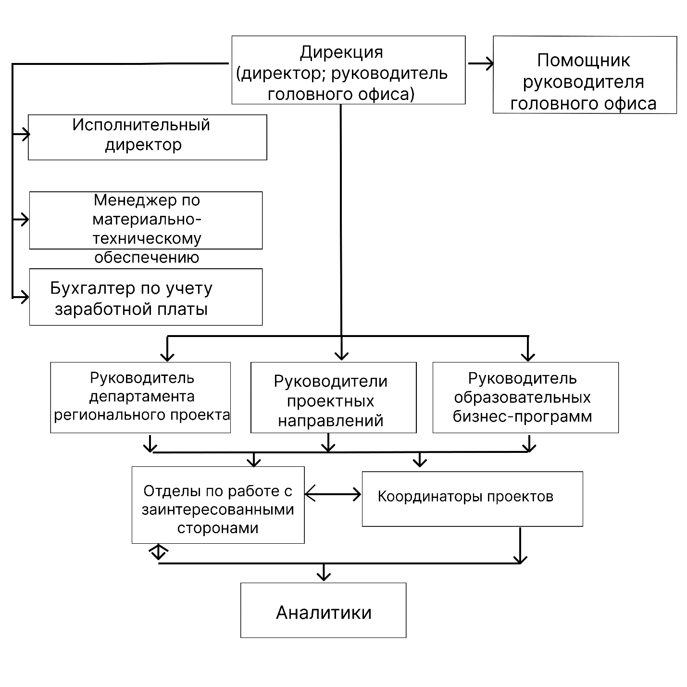

**Рисунок 1.3** Место стейкхолдер-менеджмента в корпоративном управлении

*Источник: составлено автором*

Корпоративное управление сфокусировано на двух сферах: внешней и внутренней. Внешний уровень подразумевает взаимодействие компании с внешней средой: государством, органами власти и другими заинтересованными лицами. Внутренний аспект связан с отношениями внутри компании: между акционерами, сотрудниками. Как утверждал Уильямсон, акционеры заслуживают особое внимание, так как они напрямую связаны с успехом фирмы и не имеют остаточной стоимости в случае банкротства фирмы, в этом и заключается парадокс учета интересов всех заинтересованных или только ключевых. [18]Также стоит отметить, что международные инвесторы тоже заинтересованы в соблюдении их интересов со стороны корпорации, реализующей эффективное корпоративное управление.

Структура стратегических стейкходдеров определяется также, как и поиск заинтересованных сторон для компании через несколько этапов. Заинтересованные лица, в том числе персонал и их представительные органы должны иметь право высказывать свои пожелания, недовольства совету директоров.

Подведя итоги, была рассмотрена ключевая задача корпоративного управления, которая заключается в том, чтобы руководство компании действовало в интересах заинтересованных сторон, включая акционеров, сотрудников, клиентов, поставщиков и общества в целом. Стейкхолдер-менеджмент играет значительную роль в корпоративном управлении, это приводит к успешному развитию компании, становлению социальной ответственности в компании и балансу интересов стейкхолдеров. Чтобы существовала такая идиллия, менеджеры должны соблюдать интересы стейкхолдеров и при принятии решений быть уверенными, что не произойдет конфликтов в будущем с заинтересованными сторонами. В параграфе были рассмотрены подходы Р.Акоффа, Ч.У. Черчмана, Э.Фримана, которые сформировали основу для дальнейшего развития стейкхолдер-менеджмента в корпоративном управлении и указали на основные моменты, которые должны соблюдаться компанией для непрерывного и успешного развития компании с активным участием стейкхолдеров. Также в параграфе автором была показана взаимосвязь стейкхолдер-менеджмента с социальной ответственностью компании. Определено понятие «стратегический стейкхолдер» и рассмотрена модель Менделоу и ее критерии. Помимо этого, автором показано место стейкхолдер-менеджмента во внутренней и внешней среде корпоративного управления. Место стейкхолдер-менеджмента в каждой из сфер собственное, а именно: во внешней среде компания взаимодействует с государством по одним правилам, а во внутренней в основном с акционерами и сотрудниками по другим правилам.

## 1.3 Стратегии взаимодействия с заинтересованными лицами компании.

Когда перед компанией встает задача разработать стратегию, руководство и менеджеры должны понимать важность учета интересов всех стейкхолдеров в различной степени.

Т.Джонсон предложил в инструментальном измерении модели взаимодействия с заинтересованными сторонами. Одна из моделей- модель стратегического менеджмента заинтересованных сторон. Она заключается в улучшении финансовых показателей через взаимодействие со стейкхолдерами. То есть компания считает, что стейкхолдеры- один из основных элементов ведения предпринимательской деятельности, которыми можно управлять для более быстрого достижения целей. Данная модель делится на модель прямого воздействия и модерирование. В модели прямого воздействия взаимоотношения с заинтересованными сторонами происходит с определенными заинтересованными сторонами, которые участвуют активно в увеличении финансовых показателей, но вне зависимости от общей стратегии компании. В модели модерирования заинтересованные стороны влияют на стратегию, результаты компании и участвуют также в улучшении финансового положения компании. (рис.1.4) Вторая модель- модель внутренне присущих обязательств перед заинтересованными сторонами. Коммуникация строится на основе нормативных, моральных обязательств больше, чем на меркантильных помыслах. Также компания должна быть заинтересована в этических отношениях с заинтересованными сторонами. (рисунок 1.5) Дескриптивное измерение концепции заинтересованных сторон описывает и определяет в иерархической системе заинтересованных сторон, которые формируют к компании и от ее деятельности действительно справедливые запросы. Также компании должны следовать потребностям заинтересованных сторон для улучшения конкурентного положения на рынке. Недостатками данной модели является субъективность менеджеров к оценке требований стейкхолдеров.[19]

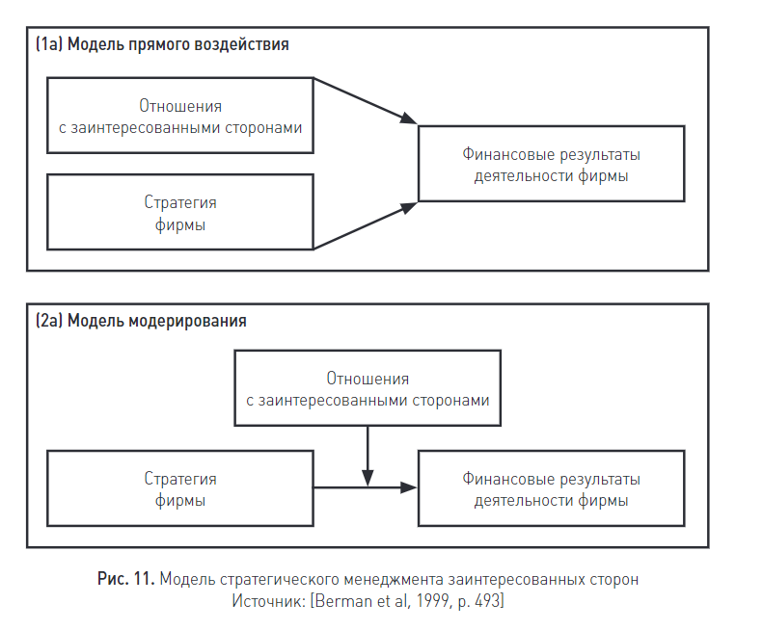[20]

**Рисунок 1.4** Модель стратегического менеджмента заинтересованных сторон

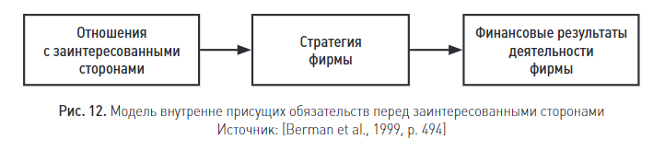[21]

**Рисунок 1.5** Модель внутренне присущих обязательств перед заинтересованными сторонами

О. Менделоу предложила схему взаимодействия менеджмента компании с заинтересованными сторонами. На рисунке 1.6. продемонстрированы стейкхолдеры, которые в зависимости от власти и интереса попадают в одну из четырех групп матрицы. [22] Модель О. Менделоу также предполагает разделить заинтересованные стороны по критериям: власти и интереса. Таким образом определяется степень влияния стейкхолдера на деятельность организации. Власть понимается под возможностью стейкхолдера оказать воздействие на деятельность компании в целом. Интересом стейкхолдера принято считать заинтересованность в деятельности компании. Ключевым стейкхолдером принято считать того, кто имеет максимальные значения по критериям власти и интереса. Компания нуждается больше в тех стейкхолдерах и зависит от них, которые оказывают на неё более сильное влияние. На следующем этапе после составления списка заинтересованных сторон выставляются экспертные оценки и на основе них строится матрица, в которой видна важность заинтересованных сторон для компании.

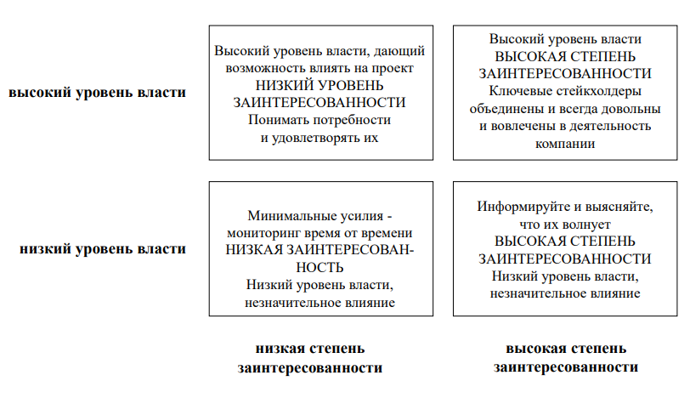[23]

**Рисунок 1.6** Матрица власти/интересов Менделлоу

После определения заинтересованных сторон компании необходимо перейти к выбору эффективной стратегии взаимодействия с ними. Существует несколько стратегий взаимодействия компании с заинтересованными лицами. Выбор стратегии зависит от конкретного стейкхолдера, который относится к определенному квадрату матрицы Менделоу. Но также существуют и общие этапы с которых начинается взаимодействие компании со стейкхолдерами.

Первая фаза включает процесс поиска заинтересованных сторон. Этот этап включает в себя различные мероприятия по привлечению стейкхолдеров: это лишь информирование заинтересованных сторон, которое с ключевыми стейкхолдерами в последствии перерастает в тесное сотрудничество, а с заинтересованными сторонами, которые находятся в левом и правом нижних квадратах так и остается на таком же уровне взаимодействия и требует минимальное количество потраченных на них ресурсов компании.

Вторая фаза процесса состоит из мероприятий, направленных на поддержку процессов разработки, проектирования и планирования совместной деятельности компании со стейкхолдерами с высоким уровнем власти и низким уровнем заинтересованности, с заинтересованными сторонами с высоким уровнем власти и высокой степенью заинтересованности. Эта фаза включает в себя различные мероприятия по двухсторонней коммуникации и вовлечению с конкретными целями: сбор дополнительных отзывов от сообщества и заинтересованных сторон по проектам и для информирования процесса планирования дальнейшей коммуникации, отчетность перед ключевыми заинтересованными сторонами и широкой общественностью о мероприятиях по вовлечению и о том, как были использованы их отзывы. С заинтересованными сторонами, которые попали в левый нижний квадрат матрицы Менделоу, будет минимальное взаимодействие компании, так как они имеют низкую заинтересованность и низкое влияние на компанию. Заинтересованные стороны, которые оказались в правом нижнем квадрате матрицы тоже имеют низкий уровень власти, но заинтересованы в деятельности компании, чаще всего это местные сообщества и население. Заинтересованные стороны с высоким уровнем власти и низким уровнем заинтересованности должны быть всегда во внимании у компании, так как от эффективности взаимодействия с ними напрямую зависит существование организации, например, государство, государственные органы, организации и сотрудники, которые требуют соблюдения актов, законов, требований, норм. Ключевые заинтересованные стороны имеют наивысший интерес к компании и максимальную власть- это клиенты. Взаимодействие с ними особенное, оно заключается в регулярной поддержкой общения, предоставлении отчетности, документации, анализе потребностей, сбора обратной связи и улучшении качества работы и эффективности взаимодействия.

Следующая фаза состоит из сбора и анализа обратной связи от стейкхлдеров, которая поможет улучшить эффективность взаимоотношений. Чаще всего обратная связь собирается от ключевых стейкхолдеров, которые определены в правом верхнем углу матрицы Менделоу, так как они оказывают большее влияние по сравнению с другими стейкхолдерами и улучшать взаимоотношения с ними является приоритетной задачей.

Несмотря на большое количество заинтересованных лиц компании нужно определиться кто действительно важен из огромного множества стейкхолдеров. Выделить и оценить их сравнительную важность с точки зрения компании и ее стратегии.

Чтобы организовать эффективные взаимоотношения со стейкхолдерами, компаниям необходимо:

1. Использовать всю информацию, полученную при коммуникации с заинтересованными сторонами, для принятия стратегических решений компании.
2. Создать способы и оценку качества взаимоотношений со стейкхолдерами.
3. Регулярно изучать список уже существующих заинтересованных сторон, оценивать взаимодействие и идентифицировать новых.[24]

«Ранжировать стейкхолдеров и их запросы по относительной степени важности способствует повышению объективности стратегического анализа и влияет на качество реализуемой стратегии. Для каждой бизнес-организации важно выявить ключевые интересы каждой из групп стейкхолдеров.»[25]

С помощью разделения степени важности и удовлетворения желаний стейкхолдеров по шкале, то можно выделить актуальные запросы, которые тоже подразделяются на две группы. Благодаря нематериальным активам можно добиться высоких конкурентных позиций и управлять стейкхолдерами. Компетенции второй группы требуют дальнейшего развития, чтобы превратить их в конкурентные преимущества и эффективно взаимодействовать с заинтересованными лицами.

Среди наиболее часто используемых моделей определения заинтересованных сторон являются: модели О. Менделоу, Митчелла-Эгла-Вуда и Г. Саважа.

По модели Митчелла-Эгла-Вуд стейкхолдеры могут иметь следующие признаки: легитимность, власть, и актуальность или срочность. Данная модель иллюстрирует систематизацию и тенденцию оценки заинтересованных сторон. Затем с помощью модели Митчелла-Эгла-Вуда делят стейкхолдеров на группы: категорическая; опасная; зависимая; бездействующая; контролируемая. Заинтересованные стороны, которые оказались в категорической группе имеют наиболее высокий статус значимости и требований к организации. [26]

Модель Г. Саважа классифицирует заинтересованных сторон с помощью «взаимодействия» и «угрозы». Для каждой заинтересованной стороны индивидуально предлагаются взаимодействия между ними. От этого зависит будут сотрудничать стейкхолдеры или наносить ущерб деятельности компании. Такое исследование поможет определить выигрыш компании от данного сотрудничества.

На основе данных моделей О. Менделоу, Митчелла-Эгла-Вуда и Г. Саважа можно сделать вывод, что существует множество параметров, по которым возможно определить ключевых стейкхолдеров.

В своем исследовании М.А. Петров- отечественный ученый, занимающийся проработкой теории стейкхолдеров выдвинул матрицу позиций стейкхолдеров, где они располагаются в зависимости от взаимоотношения с ними и весомости их мнения. Категория оппозиционеров и провокаторов-категория заинтересованных сторон с несбалансированными отношениями. Могут возникнуть ситуации, в которых такие несбалансированные отношения могут привести к несостоятельности стратегии и негативным последствиям компании. Повышенный интерес с одной из сторон, имеющих власть приведет к влиянию и зависимости другой стороны. Союзники- другая категория заинтересованных лиц, с которыми сбалансированные отношения. Такие отношения взаимовыгодны, долгосрочные и в них присутствует ресурсный баланс. Стратегия, которая преследует поддержание баланса и идиллии между компанией и заинтересованными лицами достигается сложными путями. Умение управлять заинтересованными сторонами позволяет урегулировать возникающий конфликт. В случае ответной неудовлетворенности будет достигнут баланс. Повышенный интерес возникает с обоих сторон, что ведет к неудовлетворенности. При амбициозной неудовлетворенности стейкхолдера, когда ему кажется, что их взаимоотношения — это невыгодный ресурс обмен, что приводит к давлению с их стороны.

Баланс неудовлетворенности, зависимости, интереса, влияния приводит к эффективным взаимоотношениям компании с заинтересованными лицами. От соотношения этих составляющих бизнес-организации подбирают стратегии для дальнейшего развития отношений.

Таким образом, было показано, что стратегия взаимодействия компании с заинтересованными лицами строится на следующих этапах, которые включают в себя различные мероприятия по вовлечению общественности и на организацию процессов планирования деятельности компании. Такие мероприятия и этапы взаимодействия со стейкхолдерами на основе матрицы Менделоу, будут зависеть от того, к какой категории относятся стейкхолдеры, к какому участку матрицы Менделоу. Названы следующие этапы взаимодействия компании со стейкхолдерами: процесс поиска заинтересованных сторон, организация мероприятий совместной деятельности компании со стейкхолдерами, в зависимости от группы стейкхолдеров, выделенных по модели Менделоу, взаимодействие с ними разное, сбор и анализ обратной связи от стейкхлдеров, в основном, от ключевых стейкхолдеров. В результате были получены четыре группы стейкхолдеров и к каждой из групп выбрана собственная стратегия взаимодействия компании: стейкхолдеры с высоким уровнем власти и низким уровнем заинтересованности в деятельности компании, стейкхолдеры с низким уровнем влияния и таким же низким уровнем заинтересованности, стейкхолдеры с наивысшим уровнем власти и наибольшей заинтересованностью и стейкхолдеры, которые проявляют интерес к деятельности и имеют низкий уровень влияния. Представлены две модели в параграфе по взаимодействию компании с заинтересованными сторонами: модель стратегического менеджмента заинтересованных сторон, которая подразделяется на модель прямого воздействия и модерирование, и модель, основанная на обязательствах перед стейкхолдерами. После рассмотрения моделей экономистов, сделан вывод о том, что стратегия основана на ранжировании стейкхолдеров и их запросов, внутренней и внешней среды.

# Глава 2. Особенности управления взаимодействием компании с государством как заинтересованной стороной

## 2.1 Государство как корпоративный стейкхолдер

В корпоративном управлении значимое место занимает стейкхолдер-менеджмент, как уже говорилось раннее. Компании классифицируют и ранжируют заинтересованные стороны, чтобы определить ключевых и уделять им больше внимания, удовлетворять их запросы и прислушиваться к остальным заинтересованным сторонам. Это связано с тем, что они на прямую связаны с увеличением нематериальных активов компании: лояльность и репутация. В наши дни это является залогом успеха на рынке среди конкурентов. Ключевая задача корпоративного управления — это соблюдение действий, которые затрагивают интересы менеджеров и руководства, которые, в свою очередь, стремятся к увеличению финансовых показателей компании и конкурентоспособности на рынке.

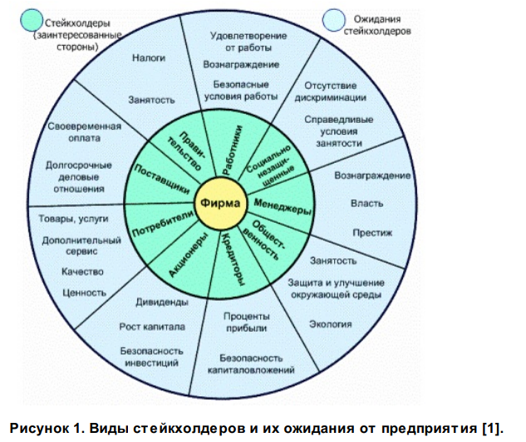[27]

**Рисунок 2.1** Виды стейкхолдеров и их ожидания от организации

На рисунке 2.1 представлены ключевые заинтересованные стороны компании и их интересы, потребности. Данный рисунок показывает, что компания рассматривает помимо интересов владельцев и акционеров компании интересы персонала, общественности, государства, кредиторов, потребителей, поставщиков и других заинтересованных сторон. Стоит отметить, что для каждой организации государство будет представлено в виде разных органов, например, Федеральная миграционная служба, Федеральное агентство водных ресурсов, Пенсионный фонд Российской Федерации, Федеральная служба охраны Российской Федерации, Роспотребнадзор, следовательно, именно поэтому набор требований будет меняться.

Среди важнейших стейкхолдеров компании можно выделить государство, ключевыми интересами являются занятость населения, доходы населения, налоги, которые оно оплачивают, социально ориентированное поведение, предоставление отчетности от компаний. Такие интересы обоснованы желанием роста социальной защищенности общества, строительства объектов инфраструктуры, снижения негативного эффекта от деятельности компаний для окружающей среды. Государство выступает не только как заинтересованная сторона компаний, но прежде всего, как регулятор и координатор абсолютно каждой деятельности. Государство в свою очередь поддерживает российский бизнес с помощью льгот и привилегий. Совместными усилиями государства и частных компаний ускоренными темпами реализуются социальные программы, в которых заинтересованы государство, бизнес и общество.[28] От этого зависит и социально-экономическое развитие страны, в котором деятельность этих трех участников заметно влияет на каждого из них, так как они являются членами гражданского общества. Еще одним институтом гражданского общества выступает НКО. Как еще один партнер государства они выступают со своими интересами, которые схожи с государственным сектором и коммерческим. Так, общая цель с государственным управлением- решение социально-экономических проблем, плюрализм ресурсных источников, как у представителей бизнеса. Но главным отличительным свойством НКО выступает в отличие от коммерческого сектора- отсутствие цели получения прибыли. В НКО могут быть проекты предпринимательской деятельности, но вся прибыль идет исключительно на основную общественную деятельность. НКО, в свою очередь, делятся по сфере, отрасли деятельности, цели деятельности, организационной форме, территориально-управленческому уровню. Такое множество видов деятельности, организационных форм позволяет совместно с коммерческим и государственным сектором совместно разрабатывает проекты.

По сфере деятельности и отраслевому признаку НКО делятся на:

* Специализация в сфере услуг;
* Специализация в производственной сфере;
* Социальные отрасли
* Сфера финансов, юриспруденции и тд

По цели и содержанию выделяют НКО:

* Благотворительные;
* Консалтинговые;
* Аналитические;
* Образовательные;
* Досуговые и тд.

Государство, как стейкхолдер, ждет от бизнес-организаций развития новых отраслей, высокотехнологичных секторов. Это выгодно государству для реализации социально-экономических проектов, ориентированных на прибыль. Также у каждого региона, помимо государственных планов есть региональные планы. Местным властям важно, чтобы предприятия принимали активное участие в реализации поставленных целей. Организационными инструментами выступают государственный Инвестиционный фонд, созданы особые экономические и промышленно-производственные зоны, действуют венчурные фонды, технопарки и многие другие формы.

Занятость населения и создание новых рабочих мест- еще одна потребность государства, как у стейкхолдера. Без этого невозможно повышение эффективности производства и роста уровня жизни населения. Компании, создавая новые рабочие места препятствуют развитию социального неравенства в регионах. Также бизнес способствует привлечению молодых специалистов для развития будущего капитала страны.

Государство, как стейкхолдер, требует от бизнеса выполнения множества условий: своевременная оплата налогов, занятость населения, но ставит под угрозу интересы предпринимателей, потому что не всегда выполняет свои обязательства. Существуют трудности при построении взаимоотношений государства и компаний:

* Коррумпированность власти
* Отсутствие независимой судебной системы
* Низкая степень доверия общества к государственным структурам
* Недостаток опыта эффективного сотрудничества между государством и бизнесом
* Навязывание социально ориентированных задач[29]

Также выделены в ходе опроса автором Ковязиной И.В. на рис.2.2 самые распространенные проблемы во взаимодействии государства с НКО такие как отсутствие долгосрочной перспективы сотрудничества, отсутствие открытой информации, бюрократические барьеры.

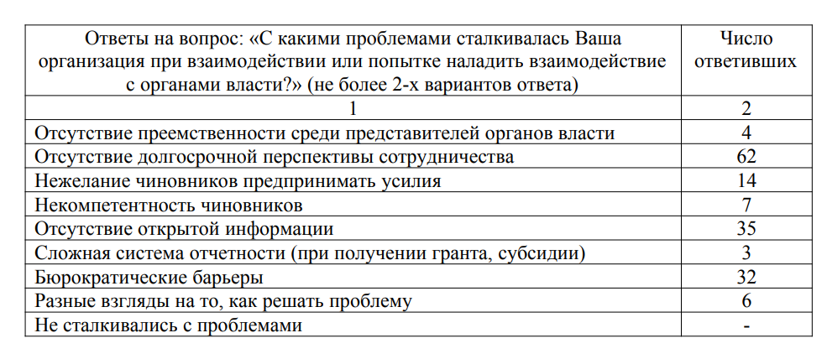[30]

**Рисунок 2.2** Распределение ответов респондентов по поводу проблем взаимодействия организаций с органами власти

Существует мнение, что из-за не учёта приоритетов и ценностей предпринимателей, опыта других стран может складываться неэффективное взаимодействие между государством и бизнесом. Их взаимодействие в условиях формирования рыночных отношений положительно влияет на общество: создание лучших результатов от их деятельности, решение социальных проблем. От взаимоотношений компании с государством зависит направление детальности, стратегии развития бизнеса, следовательно, и удовлетворение потребностей общества с помощью ответственных функций бизнеса.

Стоит заметить, что системе организации взаимоотношений между компанией и государством, которая существует на данный момент, появилась GR-система- «связь с государством». Бизнес может воздействовать на принятие государственных решений, влиять на каналы политической деятельности, например, через представительство в политических партиях, организацию форумов, совещаний, представительства в парламентах. Концепция «governance» заключается в том, что меняется отношение государства: жестокость, детализированность, регламентированность исключает себя и основывается на горизонтальных связях. Государство при таком плотном взаимодействии, не основанном на иерархии и полном ему подчинении, с государственными и негосударственными структурами будет более эффективно удовлетворять потребности общества, бизнеса. Раньше подход взаимодействия государства с компаниями строился на беспрекословном выполнении приказов, при новом подходе все важные решения принимаются через согласие и договор, а внимание уделяется нормам, общественным рекомендациям, моральным соглашениям. Подход GR развивается в России на базе различных групп интересов, расширения государственной власти, которая стала затрагивать больше сфер общества, необходимость построения эффективного взаимодействия государства и власти. Также GR рассматривает бесконфликтные отношения компании с государством, отсутствие претензий с обоих сторон, определение целей и задач в соответствии с законами. Около 40% опрошенных уверенны, что развитие взаимоотношений компаний и государства только формируются, но большинство все же верит в успешное развитие их взаимодействия.[31]

Выбор подхода управления взаимоотношениями компании с государством зависит от многих факторов: сфера деятельности компании, структуры предприятия, роль компании в регионе, финансовые возможности, значимость задач в компании, наличие ресурсов. Исходя из этих факторов выстраиваются взаимоотношения между бизнесом и государством. Коммуникации могут быть представлены разным образом: руководитель компании и ассоциация в виде профсоюза, отраслевой ассоциации, общественной организации; руководитель компании и общественные организации, депутаты, чиновники; руководитель компании и общественные деятели, политическая партия или чиновник. Выбор коммуникации зависит от умений, знаний специалистов, которые будут вести диалог с государством. [32]

Существуют также и другие подходы, которые определяют, как именно будут управляться взаимоотношения между компанией и государством. Подход «определение заинтересованных сторон» направлена на поиск высокопоставленных людей, которые будут решать ключевые вопросы в компании. Такой подход помогает понять причину заинтересованности, так как это определит степень воздействия стейкхолдера. Подход «работа в комфортных зонах» создает благоприятные условия для взаимодействия, поэтому важно определить ценности каждой из сторон и устранить потенциальные угрозы. Еще один подход, который строит взаимодействия компании и государства- «соответствие имиджу». Данный подход тоже основан на комфорте, но помимо этого происходит анализ людей, от которых зависит решение для принятия собственных решений. «Участие в неформальных группах» - подход, модель, которая напоминает, что стороны принимают участие и в неформальных структурах, которые объединены общими целями и интересами. Подход «заключение договоренностей» использует и применяет интересы участников для скорейшего принятия решения, достижения целей. Подход «утаивание информации» распространена, потому что это помогает избежать конфликтов и разногласий. Такая опозиция не всегда имеет место быть, потому что это определённый риск для дальнейших взаимоотношений. Выделяют еще один подход управления взаимоотношениями компании и государства: через посредников. Такими посредниками могут выступать общественные организации, объединения компаний, агентства. Таким компаниям, которые используют данный подход, необходимо поддерживать связи с теми субъектами, которые способны повлиять на государственные решения. Другой же способ- членство в организациях и активное участие в их деятельности, так как представители таких общественны организаций входят в состав организаций, объединений при государстве и имеют возможность повлиять на принятие инициатив, законов.

Помимо этого, существует подход к управлению взаимодействием бизнеса и государства в современных экономических системах, а также сформулированы научно-практические рекомендации по ее реализации. Данный подход содержит описание современного вида бизнеса и государства, их цели, управление взаимодействием бизнеса, государства и общества, защиту интересов, система бизнес-лоббирования, оценку результатов взаимодействия бизнеса и государства и рекомендации.

В последнее время российские компании активно развивают регионы через создание высокотехнологического, промышленного сектора и распространение новых продуктов, уникальных технологий, создание комфортных условий в сфере услуг, что говорит о корпоративной ответственности перед обществом. Считается, что около 82% предприятий участвует в региональном развитии.[33]

В российских государственных компаниях, крупных частных компаниях или некоторых НКО, которые связаны с выполнением государственных заказов или деятельностью, которая затрагивает интерес государства начали появляться специальные отделы по корпоративным отношениям, которые ведут коммуникацию с государственной властью. Данный отдел налаживает коммуникацию со всеми ветвями власти. Также это обобщенный перечень, то есть не для всех компаний. В реальности многие направления пропадают или видоизменяются.

В структуре отдела в крупных компаниях могут быть различные направления:

* Секция по связям с исполнительной властью: Администрация президента, Аппарат Правительства, федеральные органы исполнительной власти.
* Секция по связям с Федеральным Собранием РФ: Совет Федерации и Государственная Думой.
* Секция по связям с регулирующими (контролирующими) органами власти
* Секция по региональной политике: региональные исполнительные и представительные органы государственной власти, муниципальные образования, территориальные подразделения федеральных министерств и ведомств, местные самоуправления.
* Секция по налоговой политике: налоговые службы и арбитражный суд.
* Секция по противодействию распространению нелегальной продукции и контрафакта: Федеральная таможенная служба, силовые органы.
* Секция по взаимодействию с конкурентами, отраслевые сообщества и общероссийские бизнес-ассоциации.
* Секция по государственным заказам. [34]

Также существуют формы взаимодействия отдела по связям с государственной властью: мониторинг, донесение информации органам государственной власти, влияние на них. Мониторинг подразумевает поиск и изучение информации в органах государственной власти с целью устранения потенциальных угроз и поиска новых возможностей. Такой процесс выстраивается на протяжении долгого времени, потому что происходит отслеживание и анализ инициатив органов государственной власти, которые могут затронуть деятельность компании. Донесение информации является передачей информации до конкретного человека для начала реализации какого-либо проекта. Влияние- процесс воздействия на решение государственной власти.

Таким образом, государство играет значительную роль, как корпоративный стейкхолдер. Компании путем создания специальных отделов взаимодействия с государственной властью должны изучать его потребности, извлекать из них выводу и тщательно анализировать, чтобы избежать больших издержек или наоборот не упустить выгоду. Среди ключевых сторон компании выделяют государство, так как развитие компании на прямую зависит от законодательства и требований государства. Нами были рассмотрены основные потребности государства от компании, которые влияют на развитие социально-экономической составляющей общества, такие как занятость населения, доходы населения, налоги, которые оно оплачивают, социально ориентированное поведение, предоставление отчетности от компаний. В данном параграфе была решена задача управления заинтересованными сторонами путем создания специального отдела, который занимается коммуникацией с государственными властями. Можно сделать вывод, что такая данная структура состоит из множества секций, которые отличаются друг от друга целями, задачами и потребностями. В свою очередь взаимодействие с каждой из секций строится через мониторинг, донесение информации, влияние, взаимодействие. В параграфе выделены такие подходы как: GR-система, которая считается эффективным подходом управления взаимоотношениями между государством и бизнесом и активно развивается в России; подход «определение заинтересованных сторон»; подход «работа в комфортных зонах»; подход «соответствие имиджу»; подход «участие в неформальных группах»; подход «заключение договоренностей»; подход «утаивание информации».

2.2 Взаимодействие компаний с государством как стейкхолдером

Компании и государство всегда взаимодействовали друг с другом, но с развитием технологий и мировой экономики взаимодействие значительно усилилось. Каждый из них вносит вклад в успех общества в целом, от этого зависит благополучие населения и уровень жизни страны. Появление новых бизнес-моделей, новых схем взаимодействия, развитием цифровой экономики подводит компаний к надобности в активном взаимодействии с государством. В условиях развития цифровизации экономики происходит автоматизирование процессов и замена человеческого труда. Данные технологии налаживают также информационную коммуникацию между компаниями, государством и населением, исключая посредников. С помощью них население может в том числе может сообщать государству о своих пожеланиях, сложностях, например, население способно уведомлять службы социального страхования и больничном и получать социальные выплаты, что упрощает работу работодателям. Таким образом, возникают новые способы ведения бизнеса, в которых государство должно принимать участие в развитии для успешной деятельности всех компаний через стимулирование и создание новых технологий и внедрения во все сферы. Компании нуждаются в помощи от государства, чтобы с помощью новых тенденций повысить свою эффективность и выйти на новый уровень конкуренции.[35]

Взаимодействие бизнес-сообществ и государства влияет на бизнес-среду, динамику экономических показателей и на формирование внешнеэкономической политики. Современные компании и государство осуществляют множество форм прямого и косвенного взаимодействия. Государство оказывает поддержку и защиту бизнесу в виде льгот и привилегий, направляет государственные инвестиции в сферу «проблемных зон». Взаимодействие государства и бизнес-организаций осуществляется на нескольких уровнях. Также государство может применять правительственные мероприятия, законы-поддержку для бизнеса, чтобы помочь компаниям более быстрыми темпами достичь цели. Власти также имеют мощное влияние на процесс регулирования, вмешиваясь в доступ к рынкам, тарифные планы и обязательства по платежам.

На особенности сотрудничества государства с бизнесом в наши дни повлияли последствия глобального кризиса, которые оказали влияние на все сферы: безработица, снижение уровня заработной платы, ухудшение уровня жизни, банкротство компаний. После данных событий появилась необходимость совершенствовать взаимодействие государства с бизнесом. Формирование новой модели 21го века направлена на устойчивое социально-экономическое развитие с уклоном в зеленую экономику. Также на особенности взаимоотношений государства и компаний влияет актуальная задача перехода к инновационному социально ориентированному развитию, при котором должны быть созданы механизмы и инструменты эффективного взаимодействия государства, бизнеса, научных центров и общества. Такой путь развития активно влияет на создание новых возможностей для общественного развития. Помимо этого, политическая нестабильность, введённые санкции оказывают влияние на изменение стратегий бизнеса, поддержки государства компаниям, разработки государственной политики и эффективного диалога между государством и компаниями. Еще одной особенностью взаимоотношений государства с компанией в наши дни становится виртуальное пространство. Глобальные сетевые технологии позволяют компаниям оперативно связаться с органами власти вне зависимости от удаленности. Еще пару десятков лет назад партнерские отношения между государством и компаниями не строились на принципах социальной ответственности, уважении мнений, ценностей, решении социально-значимых вопросов, актуальных проектов в регионах и не задумывались о повышении уровня жизни граждан.[36]

Существуют принципы, на которых строятся отношения государства и бизнеса: объективность, системность, открытость, постоянство, целенаправленность. Объективность подразумевает наличие потребности обеих сторон взаимодействовать. Системность включает в себя совокупность знаний аспектов взаимодействия. Под открытостью имеется ввиду отсутствие различных барьеров взаимодействия. Постоянство включает в себя регулярную коммуникацию и сбор обратной связи. Также постановка целей и задач принято считать под целенаправленностью.

Существуют методы взаимодействия государства и бизнеса. Экономические методы мотивируют бизнес развиваться. Причем субъекты могут принимать различные роли: производители, работодатели, налогоплательщики, участники развития инновационной базы страны. Административные методы регулируют отношения на законодательном порядке при осуществлении различных проектов, задач. Психологические методы существуют для создания благоприятной обстановки, понимания важности друг друга.[37]

Если рассматривать взаимодействие государства с НКО, то оно не может напрямую влиять на их деятельность. В основном, государство создает и участвует в развитии НКО, как помощника в осуществлении социально-экономической политики. Существует несколько механизмов регулирования деятельности НКО:

* Административно-правовое регулирование: создание правовой базы деятельности НКО и контроль ее исполнения;
* Экономическое регулирование: налогообложение, прямая экономическая помощь;
* Сотрудничество в рамках социального партнерства государства и общественного сектора.[38]

Особенности НКО такие как: небольшая численность сотрудников в компании, понимание конкретных социально-экономических проблем позволяют стать действительно эффективным партнером государства на основе равноправия и взаимного интереса.

Автором были разработан рисунок, который демонстрирует виды сотрудничества НКО и других секторов.

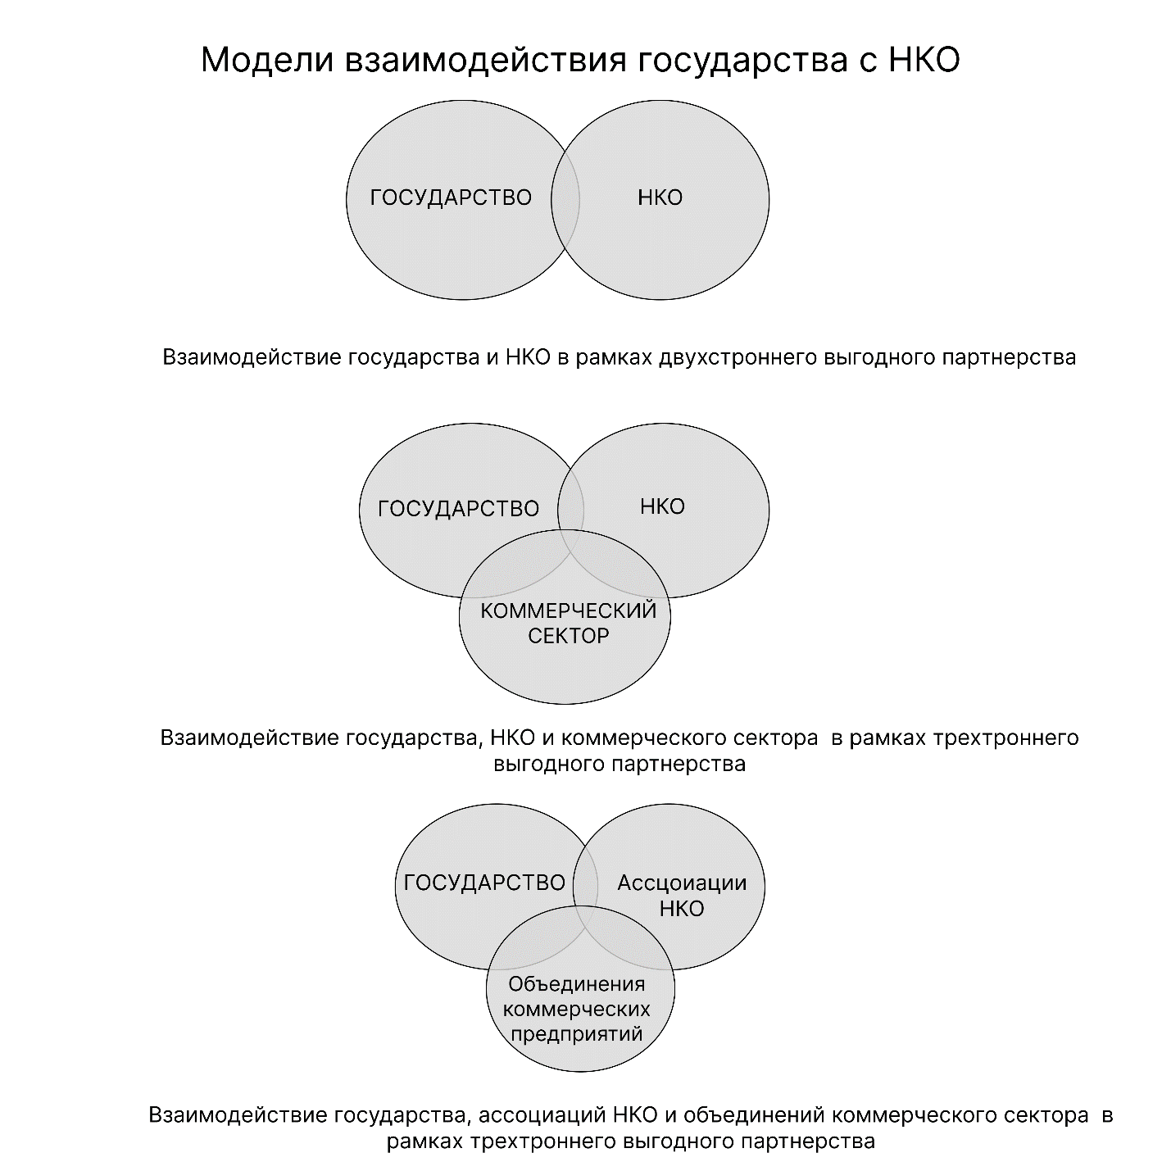

**Рисунок 2.3** Модели взаимодействия НКО с государством

*Источник: составлено автором*

Несмотря на очевидную выгоду сотрудничества для обеих сторон возникает множество проблем: социально ориентированных НКО всего 13,5%, это значительно меньше, чем в развитых странах, где общее количество социально-направленных проектов от НКО 60-70%, непрозрачность механизма финансирования НКО, неполная отчетность по результатам грантовых программ преобладание небольших проектов над крупными национальными.[39] Стоит заметить, что в развитых странах, где НКО активно развиваются, финансовая поддержка поступает от государства. Взаимодействие государство с НКО выражается в Российской Федерации в виде Грантов Президента Российской Федерации по конкурсной программе с 2006 года с целью поддержки НКО, которые направлены на решение социально-экономических проблем государства. По статистике, «в Западной Европе, Канаде, Израиле, Канаде государство направляет 54% бюджета НКО, в Восточной Европе, англосаксонских странах-36-42%, в России государственная поддержка составляет 5%».

Для эффективного сотрудничества, устойчивого развития НКО в России рекомендуется создать единую концепцию развития НКО, разработать программы, поддерживающие НКО, повысить процент социально-ориентированных НКО, выявить эффективные методы взаимодействия государства с НКО, создать единую базу, фиксирующую всю информацию о деятельности НКО в рамках развития государственных проектов

Также можно рассмотреть, как отдельную форму взаимодействия- государственно-частное партнерство, которое демонстрирует виды взаимодействия государства и бизнеса (рис. 2.3). Все ниже представленные формы подчиняются нормам хозяйственного и гражданского права и законам РФ. Государственно-частное предприятие – совокупность форм средне- и долгосрочного взаимодействия государства и бизнеса для решения общественно значимых задач на взаимовыгодных условиях на основе объединения частных и государственных ресурсов. В данной форме партнерства помощь государства в виде передачи ресурсов затруднена, это является трудностью партнерства государства на высоком уровне. Арендные отношения упрощают эту задачу, потому что можно брать в аренду государственную и муниципальную собственность по более выгодной цене. Государственный контракт –это соглашение на коммерческой основе между поставщиком и органами власти федерального, регионального или муниципального уровней осуществлять поставки товарно-материальных ценностей, выполнять работы и услуги. Также существует концессия. Ее главная возможность: договор между государством и предпринимателем на использование объектов государства с возможностью ими управлять за ежемесячную плату. К сожалению, формы государственно-частного партнерства не широко распространены, это связано с отсутствием инициативы со стороны бизнес-организаций. К формам государственно-частного партнерства относят:

* Государственно-частные предприятия
* Арендные отношения, включая лизинг
* Соглашение о разделе продукции
* Концессия
* Государственный контракт [40]

Несмотря на отстраненность бизнеса от государства в наши дни, государство тоже может выбирать модель влияния на бизнес: принимать позицию отстраненности в виде либеральной позиции, инертности к вопросам развития взаимодействия с бизнесом, дефицитом финансирования, что приводит к замедлению темпов роста экономики или вмешательство в экономический процесс, основанное на плановой экономике. Такие модели являются рамками взаимодействия государства и предпринимательства, но всегда преобладают черты одной из модели больше, чем другой, в чистом виде концепции не было на протяжении всей истории. Фактором, который влияет на такого рода взаимоотношения является политический режим в стране. Авторитарный режим более склонен к доминированию правительства, демократический режим поддерживает идиллию между бизнесом и государством.

Также автор статьи «Государство и бизнес станут партнерами» рассматривает несколько моделей взаимодействия, которые существуют в России. Одна из них- «патронаж»: взаимодействие государства с доминирующей позицией над предпринимательством. Несмотря на доминирующую позицию государства над бизнесом, модель представляет собой практику, когда представители государства предоставляют определенную поддержку бизнес-структурам, чтобы помочь им успешно развиваться на рынке. Основная цель патронажной модели заключается в том, чтобы обеспечить более благоприятные условия для развития бизнеса, что в свою очередь может привести к росту экономического благосостояния страны в целом. Существует множество примеров, когда государственные органы оказывали патронаж бизнес-структурам. Например, правительства могут предоставлять льготы по налогам или кредитование для определенных отраслей экономики, проводить обучающие программы для молодых предпринимателей, а также оказывать помощь в получении лицензий и разрешений. Однако, стоит учитывать, что модель патронажа может также приводить к коррупции и неправомерным действиям со стороны чиновников. Поэтому, необходимо строго контролировать деятельность государственных органов в этой сфере. В целом, модель патронажа может иметь положительный эффект на развитие экономики и бизнеса в стране, но требует тщательного регулирования, чтобы избежать негативных последствий. Еще одна модель сотрудничества- «приватизация власти». Данная модель основана на объединении нескольких экономических субъектов, которые формируют властную элиту. Приватизация власти может происходить по разным причинам, например, из-за сильного влияния бизнес-структур на государство или наоборот. Приватизации власти может быть критикована за отсутствие прозрачности и учета общественных интересов. Эта модель может привести к слишком большой концентрации власти в руках меньшего числа людей и стать причиной искажения рыночной конкуренции. Модель «подавление» заключается в лидирующих позициях власти, которая устанавливает условия для распоряжения ресурсами бизнесом. Эта модель может иметь различные формы, но часто это происходит через регулирование деятельности бизнеса, выдачу лицензий и разрешений, а также через надзор и контроль за деятельностью компаний. В модели подавления государственные органы устанавливают правила и ограничения на деятельность бизнес-структур, чтобы гарантировать соблюдение законов, регулирование рынков и защиту интересов общества. Это может включать в себя налогообложение, регулирование цен, ограничение использования ресурсов и другие меры, которые ограничивают свободу бизнеса, но при этом обеспечивают защиту общественных интересов.Модель – «партнерство» существует на благоприятных взаимоотношениях государства с бизнес-сообществом. Сотрудничество происходит благодаря взаимовыгодным условиям, когда государство предоставляет льготы, освобождение от налогов, а взамен от бизнеса получает поддержку на выборах, помощь в реализации социально-экономических программ. В таком случае государство является ключевым стейкхолдером, который способствует успешному ведению бизнеса. Для построения эффективного сотрудничества государство должно использовать гибко правовую базу для заинтересованности всех видов предпринимательства: от малого бизнеса до межотраслевых и межрегиональных ассоциаций. Например, антимонопольная политика, которая важна для построения здоровой конкуренции, инвестиции в обновление технического парка.

Суммируя вышесказанное, можно заметить, что взаимодействие компаний с государством существовало уже давно, но представлялось в других формах, отличных от тех, которые мы наблюдаем сегодня. Автором выделены такие формы взаимодействия государства с компаниями как формы государственно-частного партнерства: государственно-частные предприятия, арендные отношения, соглашение о разделе продукции, концессия, государственный контракт. В параграфе решена задача- автором выявлены следующие подходы в области взаимодействия компании и государством как стейкхолдером и продемонстрированы стратегии взаимодействия с государством, а именно: имперсональный и персональный подход. Также представлены три модели возможного взаимодействия государства с НКО, сделанные автором. Главными особенностями взаимодействия государства считаются те факторы, которые сложились после глобального кризиса: устойчивое социально-экономическое развитие, внимание к «зеленой экономике», разработка государственных программ для поддержки бизнеса при нестабильной политической ситуации, эффективное сотрудничество между государством и компаниями, коммуникация в виртуальном пространстве и социальная ответственность друг перед другом. В параграфе были выделены принципы, которые лежат в основе коммуникации: объективность, системность, открытость, постоянство, целенаправленность.

## 2.3 Подходы управления взаимодействием компании с государством

Государство- сложный стейкхолдер, именно поэтому компаниям проще использовать подходы, которые выработаны экономистами теоретиками и проверены на практике российского и зарубежного бизнеса.

Подход в экономике управления— это способ мышления менеджеров в направлении создания успешной системы управления компанией.

М. Портер предложил определяет стратегию как способ поиска направления, как предприятие будет вести конкуренцию, выявление его целей, средств и действий, необходимых для достижения этих целей. Также М. Портер дополняет определение четырьмя ключевыми факторами: преимущества и слабости компании, возможности и угрозы для отрасли, индивидуальные ценности ключевых исполнителей, широкие социальные ожидания.[41]

Таким образом, стратегия более общее понятие, которое может включать подходы. В зависимости от подходов в компании будет строиться дальнейший вектор направления деятельности компании.

Система управления взаимодействием компании с государством, которая существует в данных реалиях не удовлетворяет в полной мере интересы общества. Она должна основываться на совокупности процессов государственного регулирования и на либерализации отношений между компаниями и правительством. В настоящее время подготавливаются программы для развития компаний, улучшения взаимоотношений с государством, но идеальная модель управления пока не разработана. Идеальный подход управления должен оправдывать экономические, социальные результаты в виде развития бизнеса, роста доходов, которые бы улучшали благосостояние общества и решали социальные проблемы в стране.

Выделяются способы и условия взаимодействия бизнеса и государства, которые задают направления взаимодействия компаний и государства. Одно из них- передача государства природных ресурсов и прибыльных сфер бизнесу. В следствие чего меняется роль компаний в реализации стратегии страны, их статус и степень влияния на экономику. Еще одним направлением является зарождение конфликтов между государством и компаний, которое негативно сказывается на социальной и экономической сферах. Для разрешения недопонимания ведется активный поиск баланса интересов и потребностей и налаживание коммуникаций между ними. Стоит заметит, что в таком направлении государство изначально не заинтересовано в развитии бизнеса, следовательно, компании не реализуют цели, которые обозначены в планах стратегического развития страны. Существует направление, при котором государство не может найти подходы для коммуникации с бизнес-сообществом, которая является вектором развития страны. От этого страдает население, которое не высказывает свои интересы и потребности и баланса в таком обществе не может быть.[42]

В данном параграфе стоит рассмотреть GR-коммуникации как коммуникация с субъектами политики. По мнению В.А. Ачкасовой, Government Relations («взаимоотношения с правительством») представляют собой вид деятельности, который направлен на установление контактов между организациями гражданского общества и всеми уровнями государственной власти. При этом инициаторами и субъектами таких контактов выступают структуры гражданского общества.[43]

1. Среди участников Government Relations (GR) можно выделить базисный субъект, инициирующий взаимодействие, социальный субъект, который может быть, как коммерческим (субъектом предпринимательской деятельности), так и некоммерческим (некоммерческой организацией); а также технологический субъект, который осуществляет GR в интересах базисного субъекта. Технологические субъекты GR могут быть специализированными подразделениями коммерческих организаций (отделы по отношениям с органами власти, департаменты внешних связей и т.д.), неинституциональными (не входящими в штат базисного субъекта физическими лицами) и институциональными технологическими субъектами (коммуникационные агентства, консалтинговые компании и т.д.). Кроме того, заниматься непосредственно GR-деятельностью могут объединения коммерческих субъектов (ассоциации, альянсы, союзы), соответственно, они представляют собой особый вид технологических субъектов GR.[44]
2. Согласно другому подходу, GR (связи с правительством) - это процесс установления отношений между государственной властью и различными общественными группами, такими как бизнес-структуры, профессиональные союзы и добровольческие организации. Это включает сбор и обработку информации о деятельности правительства, распространение информации о позициях представляемых групп, а также влияние на процессы принятия политических и административных решений (лоббизм). GR включает в себя практики, используемые для выстраивания субъектно-объектных отношений, такие как сбор, анализ и передача информации о деятельности правительства и интересах граждан, а также влияние на принятие решений.[45] Однако, некоторые авторы выделяют и другие практики, такие как сопровождение инициатив компании в государственной сфере, усиление отношений с сотрудниками правительственных учреждений и поддержка экономической деятельности на внутреннем и внешнем рынках, включая организацию участия в целевых программах и обеспечение преференций и государственных заказов. Кроме того, GR включает разработку стратегии, организацию и координацию взаимодействия с органами управления и общественными организациями на основе единых принципов. Другой автор, Д.А. Лимарева, определяет GR как процесс, направленный на расширение информационной базы для разработки общественно значимых решений, определение субъектов, влияющих на принятие этих решений, а также привлечение заинтересованных представителей бизнес-структур и гражданского общества, что приводит к повышению публичности управления.[46]
3. Т. А. Кулакова представляет третий подход к GR, рассматривая его как отдельное направление коммуникационного менеджмента, целью которого является согласование интересов организаций с интересами органов государственной власти различного уровня для снижения рисков и обеспечения устойчивого развития. Она понимает GR как совокупность техник и методов, которые направлены на продвижение и защиту интересов организации, управление рисками, исходящими из окружающей среды, таких как местные, региональные и федеральные власти, конкуренты, сотрудники компании и жители окрестных районов, потребители продукции и услуг, инвесторы и акционеры. Т. А. Кулакова уделяет особое внимание целевой составляющей GR. В отличие от других отечественных исследователей, которые определяют цели GR как усовершенствование коммуникации, обеспечивающей целесообразное и эффективное взаимодействие бизнеса и государства, построение тесных, доверительных отношений с властью и установление неформального диалога, целью которого является достижение наиболее благоприятных условий деятельности компании в быстро меняющейся внешней конкурентной среде, Т. А. Кулакова рассматривает цели GR как согласование интересов организаций с интересами органов государственной власти различного уровня для снижения рисков и обеспечения устойчивого развития. [47]

Управленческие подходы компании к взаимодействию с государством могут различаться от многих факторов. Компании выбирают подходы взаимодействия с государством в зависимости от стратегии, ее отрасли, региона, а также политической ситуации в стране. Одним из позиционирований компании является является стратегия "корпоративной социальной ответственности" (Corporate Social Responsibility, CSR). Она предполагает активное включение компании в общественную жизнь и решение социальных проблем вместе с государством. Взаимодействие с государством является неотъемлемой частью КСО. Компании, которые осуществляют свою деятельность на территории конкретной страны, должны учитывать законы и нормы, установленные этим государством, и следить за тем, чтобы их деятельность не нарушала права граждан и экологические требования. Компания может осуществлять благотворительность, поддерживать социальные программы и проекты, оказывать помощь при стихийных бедствиях. Помимо этого, компании могут активно участвовать в государственных программах и проектах, направленных на решение и экологических проблем. Например, компания может инвестировать в экологически чистые технологии или поддерживать местные программы по социальной защите населения. Такой подход может укреплять имидж компании и создавать ее приверженность социальным ценностям. В целом, управленческий подход на примере позиционирования компании, как социально ответственной позволяет компаниям улучшать свою репутацию, снижать риски возникновения конфликтов и повышать свою конкурентоспособность в долгосрочной перспективе. Другим подходом может быть стратегия "регулятивного сотрудничества" (Regulatory Cooperation). Она предполагает взаимодействие компании с государством на законодательном и регулятивном уровне. Основная идея этой стратегии заключается в том, что компании признают необходимость регулирования своей деятельности государственными органами и стараются взаимодействовать с ними, чтобы достичь наилучших результатов для всех заинтересованных сторон. Компания может вносить предложения по улучшению законодательства и регуляторной практики в своей отрасли, участвовать в обсуждении законопроектов и нормативных актов. Компании, использующие этот подход, обычно стремятся к сотрудничеству с государственными органами в разработке законов и нормативов, а также активно участвуют в процессе консультаций, которые могут повлиять на их деятельность. Кроме того, компании могут предоставлять государству информацию о своей деятельности и ее воздействии на окружающую среду, здоровье населения и другие аспекты, которые могут быть важными для государства. Одним из преимуществ стратегии "регулятивного сотрудничества" является то, что она может помочь компаниям избежать возможных конфликтов с государством и снизить риски штрафов и других негативных последствий за нарушение законодательства. Кроме того, сотрудничество с государством может помочь компаниям укрепить свою репутацию, повысить доверие со стороны клиентов и других заинтересованных сторон, а также создать благоприятный имидж компании в глазах общества. Такой подход может способствовать созданию благоприятной для бизнеса регуляторной среды и увеличению конкурентоспособности компании. Третий подход – это «лоббирование интересов» (Advocacy). «Лоббирование интересов» - это управленческий подход, при котором компания или организация активно взаимодействует с государственными органами и политическими лидерами, чтобы влиять на принятие законов и решений в свою пользу. Этот подход может включать в себя использование различных инструментов, таких как общественные выступления, проведение исследований и общественных опросов, финансирование политических кампаний, а также личные встречи и переговоры с политическими деятелями. Целью лоббирования интересов является достижение наилучших результатов для компании или организации, например, изменения законодательства в свою пользу, получения выгодных субсидий или иных форм государственной поддержки, а также снижения рисков и ограничений, связанных с деятельностью компании. Компания может нанимать лоббистов, которые будут представлять интересы компании перед государственными органами, принимающими решения в ее отрасли. Такой подход может помочь компании защитить свои интересы и получить преимущества перед конкурентами. Однако следует отметить, что лоббирование интересов может иметь и негативные последствия, привести к конфликтам интересов и негативному восприятию обществом. если компания или организация использует нечестные методы, в том числе, взяточничество и коррупцию, чтобы добиться своих целей. В целом, лоббирование интересов может быть эффективным инструментом для компаний и организаций, но должно осуществляться в соответствии с этическими и юридическими нормами и принципами корпоративной социальной ответственности. однако он может вызвать критику общественности, если его использование считается неэтичным или недемократичным. Еще одним подходом считают- активизм. Активизм - это управленческий подход, который предполагает, что компания может активно взаимодействовать с государственными органами для привлечения внимания к важным социальным и экологическим вопросам, а также для изменения социальной и экономической политики государства. Компании могут использовать свой влиятельный статус, связи и ресурсы для достижения своих целей. Они могут активно участвовать в формировании общественного мнения, воздействовать на государственные органы и привлекать внимание к важным вопросам. Активизм может проявляться в различных формах, включая:

* Участие в общественных дебатах: компания может активно участвовать в обсуждении социальных и экологических вопросов и выражать свою позицию на них.
* Поддержка социальных программ: компания может активно взаимодействовать с государственными органами для поддержки социальных программ, которые соответствуют ее ценностям и интересам.
* Финансовая поддержка: компания может финансово поддерживать социальные и экологические программы, которые соответствуют ее ценностям и интересам.
* Лоббирование: компания может использовать различные инструменты лоббирования для достижения своих целей, включая личные встречи, общественные выступления и финансирование политических кампаний.

Однако компании, использующие активистский подход, должны соблюдать этические и юридические нормы и принципы корпоративной социальной ответственности. Они должны быть готовы к риску возможного негативного воздействия на свой имидж и репутацию, если их действия не будут соответствовать общественным ожиданиям и ценностям. Таким образом, управленческие подходы компании к взаимодействию с государством могут быть разными и выбор конкретного подхода зависит от многих факторов. Каждый из этих подходов имеет свои преимущества и недостатки, и компании могут комбинировать различные подходы в зависимости от своих целей и контекста. Однако в любом случае, компании следует придерживаться этических и юридических норм и принципов корпоративной социальной ответственности.

Подводя итоги, необходимо определиться с направлением развития подходов управления взаимодействием государства и общества для активного развития нашей страны. Прежде всего выбор подхода управления взаимоотношениями выбирается индивидуально каждой компанией, так как существует множество факторов: сфера деятельности компании, структуры предприятия, роль компании в регионе, финансовые возможности, значимость задач в компании, наличие ресурсов. Выделены такие подходы взаимодействия как: стратегия КСО, регулятивное сотрудничество, лоббирование интересов, активизм. Помимо этого, выделяют управленческие подходы в области GR: помимо этого, автором выделены управленческие подходы в области GR. Данные подходы отличаются составом участников, целями, практиками, которые преследуются в GR деятельности. Так один из подходов рассматривает GR, как участие коммерческого или некоммерческого субъекта и технологический субъект, который взаимодействует с представителями государственной власти, но может быть, как в составе компании, так и быть наемным участником. Другой управленческий подход рассматривает GR, как взаимодействие взаимодействие государственной власти с общественными группами не только коммерческого или некоммерческого сектора, но и профессиональными союзами и добровольческими организациями. При этом управление будет отличаться от первого подхода: существуют практики, которые полностью охватывают процесс построения коммуникации правительства и организаций, включая интересы данных групп и общества. Еще один подход GR отрасли подразумевает собой баланс интересов компаний с государством не только для эффективности взаимодействия, но и для снижения рисков и обеспечения устойчивого развития. Представлены способы и условия взаимодействия бизнеса и государства: передача государства природных ресурсов и прибыльных сфер бизнесу, зарождение конфликтов между государством и компаний и отсутствие направления при котором государство не эффективно взаимодействует с бизнес-сообществом. От этих направлений зависит разработка дальнейших подходов взаимодействия управлением взаимодействием компании с государством.

# Глава 3 Формирование подхода по управлению отношениями с государством как стейкхолдером в «Центре стратегических разработок «Северо-Запад»

## **3.1 Характеристика и анализ деятельности «Центр стратегических разработок «Северо-Запад»**

Фонд ЦСР «Северо-Запад» был образован в 2000 году. В перечень учредителей ЦСР «Северо-Запад» входят Центр стратегических разработок (Москва), пивоваренная компания "Балтика", ОАО "Телекоминвест", ОАО "Банк "Россия" и ФГУП "Центральный научно-исследовательский институт "Гранит".

Фонд ЦСР «Северо-Запад» сотрудничает с Правительством Санкт-Петербурга, Северо-Западным Федеральным округом в целом и другими регионами- развитие и содействие научно-технологическому процессу России является приоритетом в компании.

Также исследовательскую поддержку и консультационные услуги Фонд оказывал более чем в 60 городах и регионах РФ (рисунок 3.1), а также и другим странам: Казахстан, Финляндия, Южная Корея, Китай, Япония, Латвия, Эстония. Международные исследования в области стратегического развития экономики и общества на российском и глобальном уровнях тоже являются приоритетом компании.

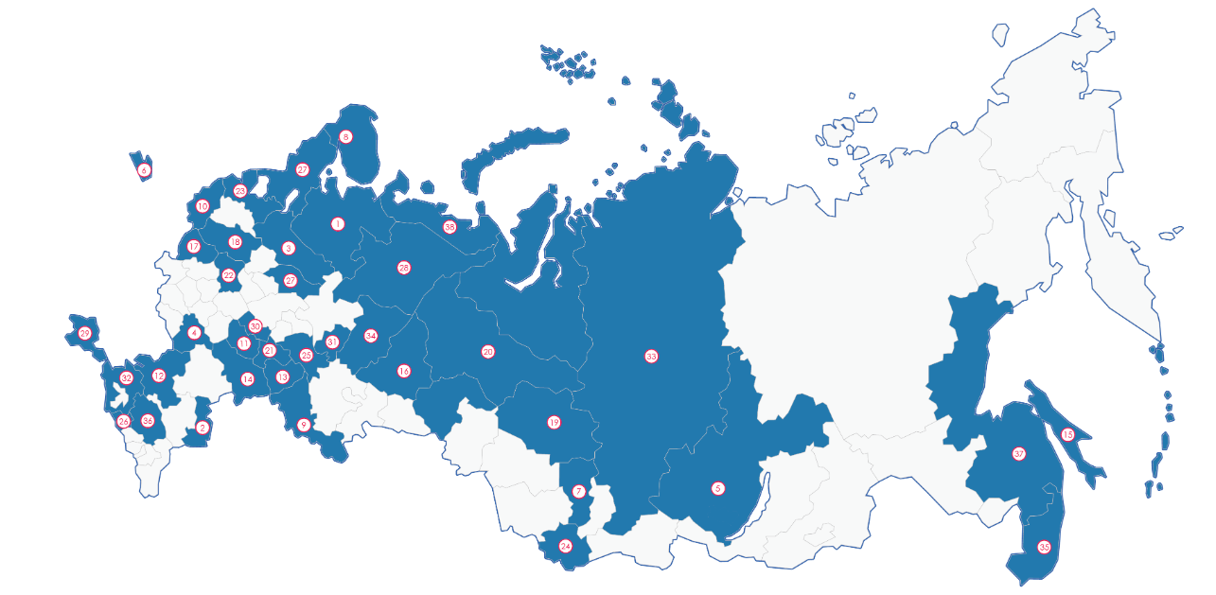

**Рисунок 3.1** География проектов ЦСР «Северо-Запад»

Фонд проводит стратегические исследования, исследует существующие и предлагает новые подходы, инновационные решения и практики для организаций и отраслей в целом.

Направления деятельности ЦСР «Северо-Запад»:

* трансформация университетов;
* стратегическое развитие;
* фронтирные науки и технологии;
* энергетический и климатический переход;
* обучение организаций;
* новые рынки и отрасли;
* развитие Санкт-Петербурга;
* искусственный интеллект в экономике.

Услуги ЦСР «Северо-Запад»:

* проведение исследования в области экономики, управления и организационного развития;
* разработка стратегии социально-экономического развития, отраслей и секторов экономики, научных организаций и вузов, бизнес-структуры;
* проектировка будущего, реализация кадровых проектов и программ управления талантами;
* организация глобальных дискуссий на тему технологического, экономического, территориального и социального развития, привлекая к участию лучших экспертов страны;
* предоставление услуг экспертизы в области управления в науке, образовании, промышленно-технологическом развитии, государственном секторе.

Миссия компании заключается в том, чтобы находить ответы на вызовы времени, предлагать стратегически важные решения, основываясь на результатах глубокой аналитики и лучшей практики. Запускать и сопровождать системные изменения в ключевых сферах развития экономики и общества.

ЦСР «Северо-Запад» считает ценностями фонда профессионализм, понимание и поддержку, вызовы и прогрессивный взгляд в будущее. Такие показатели помогают команде учитывать интересы партнеров и уважать их мнение и ценности, основываться только на достоверную информацию, проводить детальный анализ, рекомендовать креативные передовые и эффективные решения, которые станут ответы не только на вопросы компании, но и станут решением глобальных вызовов.

В настоящий момент осуществляется множество проектов с участием ЦСР «Северо-Запад»: семинары, целью которых выступает дискуссия по поводу реальной ситуации и будущего науки и поиск решений на «большие вызовы»; школа проектного управления образовательной деятельностью;стратегия научно-технологического развития Российской Федерации (СНТР РФ); стратегия пространственного и социально-экономического развития Саратовской агломерации до 2030 года; конкурс BlueSkyResearch.

Для более глобального анализа Фонда стоит рассмотреть SWOT и PEST-анализ.

SWOT-анализ помогает скорректировать стратегию компании, учитывая сильные стороны компании, усиливая слабые стороны или сводить к минимуму их негативное влияние, устраняя угрозы и в правильном ключе используя возможности.

**Таблица 1.** SWOT-анализ

|  |  |
| --- | --- |
| **Сильные стороны** | **Слабые стороны** |
| Небольшое по количеству сотрудников НКО, что позволяет осуществлять контроль, мобильность | После разработок проектов, вероятность внедрения технологий, инноваций слабая, так как недостаточно ресурсов, квалифицированного персонала или инвестиций |
| Клиентами и партнерами выступают крупные предприятия частные и государственные, государственные органы власти | Отсутствие финансирования от государства |
| Устойчивое финансовое положение, так как учредителями Фонда выступают крупные известные компании |  |
| Широко направленная деятельность |  |
| **Возможности** | **Угрозы** |
| Взаимодействие с населением | Конкуренция с частными консалтинговыми компаниями |
| Финансирование физическими лицами | Финансовые трудности у учредителей |
| Финансирование зарубежными компаниями |  |

*Источник: составлено автором*

Основными сильными сторонами, по мнению автора, является сотрудничество с крупными компаниями, государственными учреждениями, которые позволяют Фонду появляться на крупных мероприятиях, становиться узнаваемыми и приобретать лояльность клиентов, местных сообществ и других заинтересованных сторон. Также широко направленная деятельность помогает компании развиваться во многих направлениях, приобретая компании в качестве клиентов, которые потом могут взаимодействовать между собой, удовлетворяя потребности друг друга. Слабые стороны незначительные, они перекрываются сильными сторонами Фонда. Возможности у Фонда связаны с расширением круга заинтересованных сторон, что позволит удовлетворять потребности больших групп. Угрозы хоть и имеются у Фонда, но они незначительные, все-таки компании, которые являются учредителями способствуют активному развитию Фонда, что позволяет удерживать лидирующие позиции на рынке.

PEST-анализ- инструмент, который позволяет определить политические, экономические, социальные, технологические параметры, которые влияют на деятельность компании. Это изучение и исследование вешних факторов и степени их влияния, в отличие от SWOT-анализа. Политические факторы рассматриваются так как рассматривается влияние власти на компанию и возможность получения ресурсов для осуществления деятельности. Рассмотрение экономических факторов полезно для возможности распределения ресурсов компании. Социальные факторы помогают компании определить потребительские интересы по отношению к ней. Технологические факторы демонстрируют возможности компании использовать инновационные ресурсы и усовершенствовать ее деятельность.

**Таблица 2.** PEST-анализ

|  |  |
| --- | --- |
| **Политические факторы** | **Экономические факторы** |
| Законодательство | Экономическая ситуация |
| Планируемые изменения в законодательстве | Налогообложение |
| Контроль со стороны государства | Специфика деятельности |
| Финансирование, гранты и инициативы от государства | Издержки |
|  | Ресурсы |
| **Социальные** | **Технологические** |
| Потребности | Изменение и внедрение новых технологий |
| Репутация компании | Информационное сообщество |
| Представления СМИ | Простота поиска, сбора, распространения информации |
| Реклама и связи с общественностью |  |

*Источник: составлено автором*

Анализируя полученные данные по таблице, можно сделать вывод, что изменения законодательства способствует изменению на рынке, появлению возможности повлиять на конкурентоспособность компании. Финансирования со стороны государства тоже могли бы повлиять на развитие компании, если бы они предоставлялись. Также репутация компании, которая взаимосвязана напрямую с лояльностью потребителей позволяет укрепить позиции на рынке.

## 3.2.Место стейкхолдер-менеджмента в системе корпоративного управления компании и идентификация заинтересованных сторон

Система корпоративного управления придерживается цели достижения успеха бизнеса, исполнение социальных обязательств через эффективное управление компанией. С помощью прозрачности бизнеса и защиту интересов стейкхолдеров достигаются эти цели. Интересы заинтересованных сторон должны быть интегрированы в саму цель фирмы, а взаимоотношения между ними и фирмой должны управляться согласованно и стратегически.

На рисунке 3.2, сделанным автором продемонстрирована организационная структура ЦСР «Северо-Запад». Организационная структура- матричная. На рисунке видно, что сотрудники подчиняются каждый своему руководителю проекта, а также главе своего подразделения. Существует несколько отделов, которые отвечают за разные проектные направления и программы: департамент регионального проекта, образовательные бизнес-программы, другие проектные направления. По мнению автора, организационная структура несовершенна. Такой вывод можно сделать потому что нет специального отдела, который взаимодействует с заинтересованными лицами, так как это делает каждый из сотрудников по своему проекту. В этом есть некоторые недостатки: взаимодействие с заинтересованными сторонами может быть несовершенна, так как отдел по работе со стейкхолдерами обладает специальными знаниями коммуникации. Коммуникация подразумевает не только общение, но и анализ заинтересованных сторон, изучение их потребностей, предоставление результатов деятельности компании, сбор обратной связи от стейкхолдеров и работа по совершенствованию коммуникации с ними.

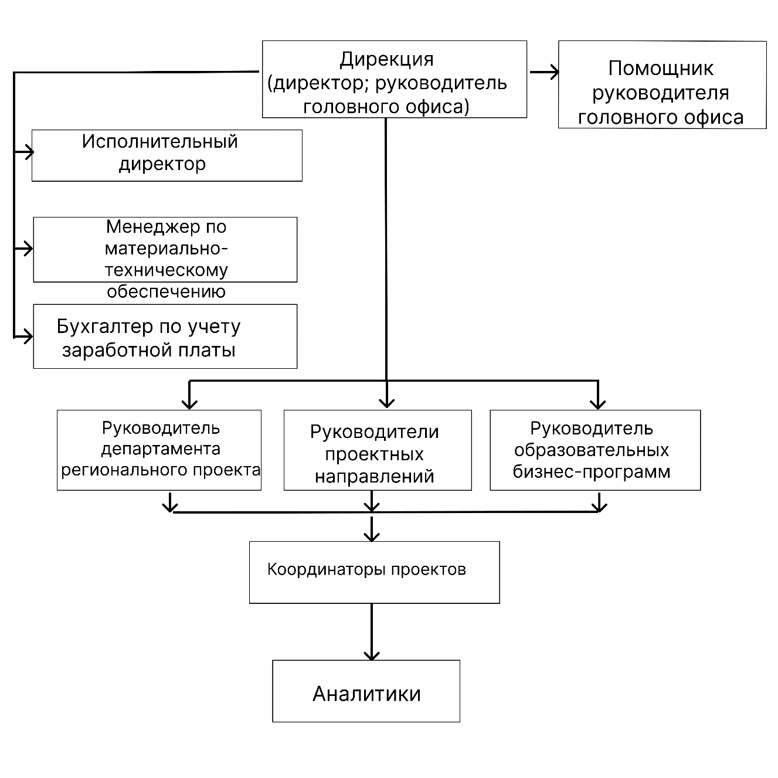

**Рисунок 3.2** Организационная структура ЦСР «Северо-Запад»

*Источник: составлено автором*

В цели ЦСР «Северо-Запад» прослеживается заинтересованность в мнении и ценностях партнеров, заинтересованных сторон. Также деятельность компании направлена на решение не только проблем компании, но и глобальных проблем. Сама деятельность ЦСР «Северо-Запад» направлена на развитие регионов России. Взаимодействие с государственными университетами, развитие отраслей демонстрирует вовлеченность в интересы стейкхолдеров: государственные университеты, государство, население.

Взаимодействие с заинтересованными сторонами строится и на анализе их вклада, с учетом ожиданий каждого из стейкхоледра в деятельность компании. На основе таких данных можно понять выгоды, позитивные стороны, которые может получить организация при сотрудничестве.

Эффективное взаимодействие со всеми стейкхолдерами невозможно. На основе стратегии компании важно иметь и эффективную стратегию коммуникации с заинтересованными сторонами, чтобы снизить нефинансовые риски. Также перед началом сотрудничества компании с заинтересованными сторонами нужно изучить их потребности и ожидания и выделить ключевых заинтересованных сторон. Организациям необходимо много взаимодействовать со стейкхолдерами, чтобы узнать, что стоит в приоритете у них, суметь спрогнозировать последствия своей деятельности для заинтересованных сторон и управлять ими, принимать решения, меры по касающимся их вопросам. Взаимодействие с заинтересованными сторонами необходимо для эффективной работы, устойчивого развития компании. Эффективное системное взаимодействие- процесс, который помогает понять потребности, интересы, опасения заинтересованных лиц, привлечь их к своей деятельности и процессу принятия решений для того, чтобы эффективно справляться с волнующими обе стороны проблемами.

Самым часто используемым инструментом для определения стейкхолдеров используют матрицу приоритетов. Применяя данный инструмент, исследуем заинтересованных сторон на примере Фонда "Центр стратегических разработок "Северо-Запад". В качестве информационно-аналитического обеспечения воспользуемся данными публикаций на официальном сайте фонда, данными из Telegram и Дзен.

Чтобы определить ключевых стейкхолдеров, компания должна изучить всех заинтересованных сторон, выявить их вклад и их запросы, интересы от ее деятельности (таблица 3). На основе такого анализа можно понять, кто имеет большую значимость для компании, кому стоит в рамках собственных интересов уделять большее время.

**Таблица 3**. Определение заинтересованных сторон ЦСР «Северо-Запад», их вклада в деятельность компании и запросы

|  |  |  |
| --- | --- | --- |
| **Группа заинтересованных сторон** | **Вклад** | **Запросы, интересы** |
| Инвесторы | Капитал, повышение репутации компании на финансовом рынке | Интересные проекты, предоставление отчетности |
| Сотрудники | Развитие человеческого капитала, трудовые отношения, участие в реализации социальной ответственности | Безопасные условия труда, достойная и своевременная заработная плата, дополнительное обучение, карьерный рост, возможности для реализации и развития личностных качеств, равноправие |
| Клиенты-бизнес-компании | Репутация, лояльность | Повышение конкурентоспособности, улучшение финансовых показателей |
| Органы государственной власти | Формирование положительного инвестиционного климата | Соблюдение законов, занятость населения, выплата налогов |
| СМИ | Лояльность | Доступность информации, легкость получения информации |
| Университеты | Идеи для проектов, разработки, которые будут полезны для других клиентов Фонда | Увеличение численности студентов, повышение конкурентоспособности, привлечение инвесторов и компаний для сотрудничества |

*Источник: составлено автором*

С помощью проведенного опроса методом Дельфи были сделано ранжирование заинтересованных сторон по вовлеченности к деятельности компании и по уровню применяемой власти. Методика Дельфи (Delphi method) - это коллективный метод прогнозирования, который используется для получения экспертных оценок о будущих событиях или трендах. Она была разработана в 1950-х годах в рамках исследований RAND Corporation для решения проблем, связанных с научными и техническими вопросами. Методика Дельфи предполагает, что группа экспертов дает свои оценки независимо друг от друга и без взаимного обсуждения. Затем эти оценки собираются и анализируются, и эксперты получают обратную связь о том, как они оценили ситуацию в сравнении с другими экспертами. Затем процесс повторяется несколько раз, пока эксперты не достигнут согласия по результатам. Методика Дельфи может быть использована в различных областях, включая бизнес, технологии, здравоохранение и государственное управление. Этот метод позволяет получить экспертные мнения о том, какие события могут произойти в будущем, и планировать стратегии на основе этих прогнозов. Такой анализ позволит нам распределить стейкхолдеров на несколько блоков в матрице Менделоу.

**Таблица 4.** Определение ключевых параметров заинтересованных сторон ЦСР «Северо-Запад» по модели Менделоу

|  |  |  |  |
| --- | --- | --- | --- |
| **№** | **Группа заинтересованных сторон** | **Интерес** | **Власть** |
| 1 | Инвесторы | 4 | 2 |
| 2 | Сотрудники | 3 | 4 |
| 3 | Клиенты-бизнес-компании | 5 | 6 |
| 4 | Органы государственной власти | 2 | 5 |
| 5 | СМИ | 1 | 1 |
| 6 | Клиенты-университеты | 6 | 6 |

*Источник: составлено автором*

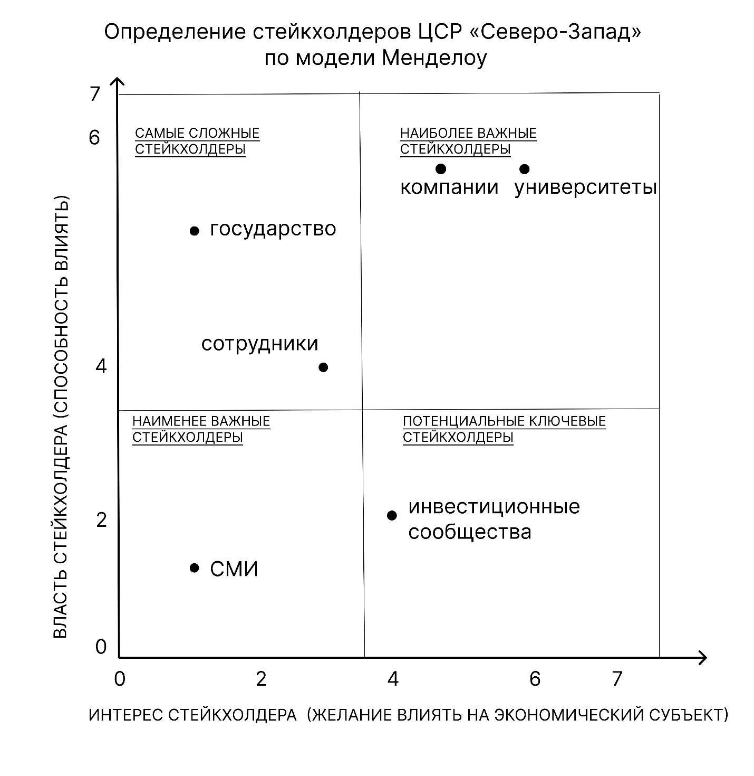

**Рисунок 3.3** Позиционирование групп заинтересованных сторон ЦСР «Северо-Запад»по модели Менделоу

*Источник: Составлено автором*

По полученным данным из таблицы 4 составлена матрица Менделоу на рисунке, представленном выше. На рисунке 3.3. продемонстрировано, что к наименее важным стейколдерам компания относит СМИ. Взаимодействие с ними присутствует, но в меньшей степени, так как они имеют низкий уровень власти и интереса. К наиболее важным стейкхолдерам относят университеты и компании, так как они заинтересованы в развитии деятельности фонда, это видно из их высокого уровня интереса и власти. Блок «самые сложные стейкхолдеры» и «присмотреться к стейкхолдерам» считаются промежуточными, так как они очень важные, но при этом со своими особенностями, которым нужно уделить особое внимание. Например, сотрудники и государство- ключевые стейкхолдеры, их потребности стоят во главе, они имеют собственную позицию, которую отстаивают и собственные интересы, которые компания по возможности должна удовлетворять. Государство является регулятором деятельности не только компании, но и целой отрасли. Именно поэтому его относят к числу влиятельных и одних из самых сложных заинтересованных сторон. Стоит отметить, что государство для каждой организации будет представлено в виде разных органов и от этого будет зависеть набор требований, выдвигаемых к компаниям. При индивидуальном опросе сотрудников ЦСР «Северо-Запад» было выявлено, что Фонд взаимодействует с государственными университетами, научно-образовательными центрами, ракетно-космическими предприятиями, администрациями городов и областей и государственными предприятиями. При этом, государство, по таблице Менделоу видно, что проявляет меньший интерес к Фонду. Такой вывод можно сделать не только по экспертным данным опрошенных, но и по отсутствию поддержки от государства в виде грантов, субсидий и льгот.

## 3.3 Взаимодействие с заинтересованными сторонами ЦСР «Северо-Запад»

На официальном сайте ЦСР «Северо-Запад» выделены эксперты, которыми выступают ведущие аналитиками, проректоры университетов, генеральные директоры компаний, акционеры, руководители консалтинговых агентств, эксперты различных областей с которыми ЦСР «Северо-Запад» проводит мероприятия, организуют круглые столы, совещания, где обсуждаются актуальные вопросы и присутствуют СМИ. Такой широкий круг заинтересованных лиц, активное взаимодействие с ними демонстрирует яркий пример значимо роли стейкхолдер-менеджмента в корпоративном управлении компании.

Партнерами ЦСР «Северо-Запад» являются министерства и ведомства: Министерство науки и высшего образования Российской Федерации, Всероссийская академия внешней торговли Министерства экономического развития РФ, Министерство промышленности и торговли РФ, Правительство Санкт-Петербурга, Правительство Ленинградской области, Правительство Республики Татарстан, Администрация Томской области, Правительство Саратовской области, Правительство Сахалинской области, Правительство Иркутской области, Администрация ЗАТО Железногорск, 18 университетов, 16 институтов развития и фондов, 5 корпораций, 5 бизнес-компаний, 4 СМИ.

Одними из главных заинтересованных сторон являются университеты. 18 университетов, большинство из них государственных, из разных регионов России выступают заказчиками ЦСР «Северо-Запад». Такое значимое количество высших учебных заведений говорит о заинтересованности фонда в развитии образовательных программ, которые будут актуальны в современности и подходить под потребности компаний, улучшении условий для практической деятельности студентов, привлечение компаний для эффективного сотрудничества. Во время прохождении практики, было проведено исследование университета Цинхуа для выявления признаков и причин, по которым выпускники данного университета занимают высокопоставленные должности. Такое исследование в дальнейшем поможет фонду в качестве рекомендаций российским университетам предложить такие же эффективные методики обучения. Также для университетов проводится за год большое количество исследований от экспертов фонда и встреч с подведением результатов. Как пример можно привести встречу 16 февраля 2023 года в университете ИТМО, где с ЦСР «Северо-Запад» были озвучены промежуточные итоги работы молодежных научных лабораторий. ЦСР «Северо-Запад» оказывал поддержку молодежным лабораториям в 2021 году, а именно поспособствовал внедрению методов искусственного интеллекта, которые помогают существенно ускорить и оптимизировать исследования в области химической инженерии, открывает новые возможности в разработке инновационных материалов. Совместная деятельность фонда с ИТМО помогает активно развиваться университету, добиваться новых полезных научных результатов.

Деятельность фонда также направлена на стратегическое развитие компаний не только частных, но и корпораций и институтов развития и фондов. Сотрудничество с ними можно назвать эффективным, так как отрасли, которыми занимаются большинство компаний, которые выступают заказчиками фонда являются смежными или зависимыми друг от друга, и фонд, в свою очередь, организовывая мероприятия, приглашает одновременно большое количество своих клиентов в качестве спикеров, участников или экспертов. Создавая на практике письма-приглашения на мероприятия, уделяется внимание каждому из экспертов компании. Изучается полностью коллектив, должности, сфера интересов и персонально каждому из выбранных работников компании на его личный адрес почты отправляется приглашение и презентация для ознакомления темы обсуждения на мероприятии. Осенью 2022 года на базе Сибирского федерального университета прошло мероприятие Школа ключевых исследователей НОЦ «Енисейская Сибирь». Темой обсуждения являлось совмещение научно-технологической повестки НОЦ вокруг устойчивого развития экономики Енисейской Сибири с научными проектами региона и соотношение реальности с новыми вызовами для нашей страны. В мероприятии участвовали образовательные учреждения и такие компании как РЖД, Центр коммерциализации инноваций, ИМИСП, ЦСР «Северо-Запад». Позже ЦСР «Северо-Запад» выпустил доклад «Зеленый переход в промышленности и городах», в котором говорится, что несмотря на изменения в геополитике, переход к зеленой экономике остается актуальным вопросом не только в рамках нашей страны, но и в рамках мирового масштаба. В работу вошли мнения экспертов разных областей: нефтегазовая (Газпром, Лукойл), атомная (Росатом), химическая (Уралхим, АЭХК), горнодобывающая (Полиметалл), транспортная (РЖД, Скания-Русь), финансовая (ВТБ Капитал, Сбер), технологическая (VOLTS Battery, SETCleanTech, СТОД), научно-образовательная (НОЦ «Енисейская Сибирь», Санкт-Петербургский кластер чистых технологий для городской среды). Такие масштабные мероприятия направлены на активное взаимодействие ЦСР «Северо-Запад» со своими партнерами, клиентами и государством. Еще одним мероприятием в 2021 году являлась стратегическая сессия, которая была направлена на направление развития «РЖД» до 2050 года. Участниками выступало сразу несколько партнеров ЦСР «Северо-Запад»: «Иннопрактика», «РЖД» и ключевые эксперты в области макроэкономики.[48] На практике было исследован рынок электромобилей и компании, которые специализированы на производстве деталей и сборке самих автомобилей в России. Данное исследование было актуально, так как в связи с политической нестабильностью произошел разрыв поставок деталей для производства электромобилей. Была рассмотрена Самарская область и АО «АвтоВА́З», так как такой запрос сделал клиент ЦСР «Северо-Запад». По результатам исследования, фонд получил информацию о конкурирующих регионах и автопроизводителях, что стало основой для дальнейшего исследования данного рынка.

Государство- еще один важный стейкхолдер ЦСР «Северо-Запад», ему фонд уделяет особое место в системе стейкхолдерских отношений компании. Партнерами ЦСР «Северо-Запад» являются министерства и ведомства. Крупными заказчиками выступает Департамент финансово-ресурсного обеспечения администрации Томской области, Минэкономразвития Сахалинской области, Министерство экономического развития Сахалинской области, Министерство экономического развития и промышленности Белгородской области, Минобрнауки, НИЯУ МИФИ. Именно поэтому большое внимание уделяется стратегическому развитию регионов, становлению базы для открытия новых рынков и отраслей, искусственному интеллекту в отраслях. ЦСР «Северо-Запад» принял участие в разработке Концепции технологического развития Российского Федерации, которую определят уже в марте 2023 года. Фонд включен в экспертную группу для процесса разработки и анализа существующих моделей. В 2022 году прошел конкурс прорывных научных проектов [Blue Sky Research 2023](https://blueskyresearch.ru/?utm_source=1): «Искусственный интеллект в агропромышленном комплексе и пищевой промышленности». Инициатором конкурса [Фондом поддержки инноваций и молодежных инициатив Санкт-Петербурга](https://spb.energy/) при поддержке [Правительства Санкт-Петербурга](https://www.gov.spb.ru/) и [ЦСР «Северо-Запад»](https://csr-nw.ru/). Конкурс нацелен на развитие научного потенциала страны и поддержку научных идей молодых ученых во фронтирных сферах. Также 26 июля команда Фонда провела стратегическую сессию, посвященную обсуждению перспектив создания международного межвузовского ИТ-кампуса в Самарской области. Работы проведены в партнерстве с Министерством экономического развития Самарской области, АНО “ИРР”, университетами и другими организациями инновационного сектора региона. Разработанная концепция будет использована при подаче заявки на конкурс проектов создания кампусов мирового уровня от Минобрнауки РФ. В 2022 году Фонд опубликовал результаты проекта «Зеленый переход в промышленности и городах». Целью проекта было определить долгосрочные направления развития новых рынков, исследований и разработок в областях НИОКР —передовой химии, синтетической биологии, искусственном интеллекте и зеленых технологиях для применения в компаниях и в регионах.[49] Предложения в докладе направлены на таких заинтересованных сторон как администрация города, бизнес-сообщество, университеты и НИИ. При разработке перспективой введения трансграничного углеродного регулирования были учтены требованиями инвесторов к компаниям и критерии ESG. Также рассмотрено развитие г. Санкт-Петербурга, а именно участие в зеленых проектах и поиск уникальности для конкуренции с другими городами для привлечения инвесторов и крупных компаний. Несмотря на тесное взаимодействие Фонда с государственными органами, ЦСР «Северо-Запад» не получает поддержки в виде льгот и грантов, хотя выступает «интеллектуальным ресурсом» перед ним, который активно участвует в мероприятиях и проектах разного уровня. Государство в лице органов власти владеет большим разнообразием ресурсов: финансы, имущество, информационные, экспертные, репутационные и многими другими, что говорит о выгодном сотрудничестве с ним. Помимо этого, органы, уполномоченные на взаимодействие с НКО могут предоставлять субсидии НКО, оказывать консультационную поддержку, но ЦСР «Северо-Запад» взаимодействует с органами власти исключительно в рамках контрактов НИР и не обращается за помощью от государства, хотя у них совпадает одна из целей деятельности- решение общественных проблем, развитие регионов, на что они бы могли просить выделить финансовые средства.

Также ключевыми заинтересованными сторонами фонда выступают инвесторы. ЦСР «Северо-Запад» регулярно публикует для них актуальную информацию в социальных сетях и проводит значимые мероприятия. Например, 1 июня 2023 года в Калуге прошла стратегическая сессия, на которой обсуждались приоритеты социально-экономического развития региона до 2040 года. Обсуждая развитие Калужского региона, было определено, что одним из приоритетов для области также станут инвестиции в инфраструктурные проекты, которые будут значимы для привлечения инвесторов новой волны. Так как на стратегической сессии присутствовало более 70 участников - представителей региональной власти, местного самоуправления, бизнеса, образования, науки, среди которых были инвесторы, выдвигающиеся тезисы по развитию Калуги были важны для них. Также, можно отметить, что 2022 год для ЦСР «Северо-Запад» был отмечен завершением масштабных проектов. Среди них – разработка Стратегии пространственного и социально-экономического развития Саратовской агломерации до 2030 года. Завершив финальный этап работ, изучив драйверов развития агломерации, учет возникнувших вызовов, связанных с эпидемиологическими и санкционными ограничениями, была запущена разработка цифровой платформы управления агломерацией. В отличие от классической информационной системы обеспечения градостроительной деятельности, здесь будут действовать сервисы для всех групп пользователей – муниципальной администрации, жителей, инвесторов. Таким образом, фонд акцентирует внимание инвесторов на каждом из мероприятий на актуальных задачах, что способствует более активному привлечению инвестиций для его проектов.

На основе полученных данных о заинтересованных сторон автором был составлен реестр заинтересованных сторон (см. Приложение 1). Реестр заинтересованных сторон состоит из 6 групп заинтересованных сторон: государство, которое представлено одиннадцатью представительскими органами, университеты, которые включают в себя 16 учреждений, институты развития и фонды, представленные 15 организациями, корпорации- 5 компаний, бизнес-организации-4 компании, СМИ, которое представлено четырьмя организациями. Данные реестр демонстрирует большое разнообразие стейкхолдеров, которые регулярно взаимодействует с Фондом.

Управление, основанное на ценностях, играет важнейшую роль в стратегии бизнеса, так как это залог долгосрочного сотрудничества и долгого существования организации. Можно сделать вывод, что ЦСР «Северо-Запад» осознает важность стейколдер-менеджмента для успеха своего фонда. Одним из важных стейкхолдеров у ЦСР «Северо-Запад» является государство, а именно министерство и ведомства, Правительство регионов, государственные университеты, корпорации. Государство выступает основными заказчиками, партнерами проектных направлений Фонда, именно поэтому им уделяется особое внимание: выполняются требования, Фонд следует целям развития регионов, университетов, рынков, объектов России. Также было отмечено, что несмотря на активное участие ЦСР «Северо-Запад» в жизни регионов и страны в целом, поддержка от государства в виде льгот, грантов отсутствует.

## 3.4 Разработка рекомендаций по совершенствованию системы управления взаимодействием с заинтересованными сторонами «Центр стратегических разработок «Северо-Запад»

Стейкхолдер-менеджмент в системе управления заинтересованными сторонами эффективен, когда система адаптирована к внешней и внутренней среде деятельности бизнес-организации, что предполагает создание действенного механизма управления. То есть совокупность элементов, которые образуют единое функционирование всех элементов системы для выполнения поставленных целей.

Существует ряд принципов, которые относятся к особенностям управления отношениями со стейкхолдерами компании:

1. Принципы взаимоотношения со стейкхолдерами по Кларксону: полнота состава заинтересованных сторон, открытость коммуникаций, взаимозависимость, минимизация рисков, признание конфликтов в будущем;
2. Принцип эффективности, в основе которого лежит соотношение вклада стейкхолдеров и степень удовлетворенности;
3. Принцип наличия множества целей, вариантов развития событий.[50]

Анализируя публикации на официальном сайте ЦСР «Северо-Запад», можно сделать вывод, что фонд частично пользуется принципами особенностей управления отношения с заинтересованными лицами. Фонд взаимодействует не со всеми возможными заинтересованными сторонами, которые могли бы положительно сказаться на его деятельности, например, местные сообщества. Говоря о принципах наличия множества целей и вариантов развития событий взаимодействия с заинтересованными сторонами ничего не сказано на официальном сайте, существует предположение, что такой принцип тоже отсутствует, потому что пока фонд активно развивается и потенциальных угроз не предвидится.

На основе существующей организационной структуры в ЦСР «Северо-Запад» можно сделать вывод, что не существует отдела по взаимоотношениям с заинтересованными сторонами или отдела кадров, который тоже на себя берет обязанность в некоторых компаниях работать над коммуникацией со стейкхолдерами. Существует, по мнению автора, два пути решения данной проблемы: введение специального отдела, который будет заниматься взаимодействием с заинтересованными сторонами компании или расширить обязанности руководителей проектных направлений. Стоит заметить, что в данной компании, по результатам опроса сотрудников и руководителей отделов, которые продемонстрированы на рис. 3.4. отсутствует необходимость создания отдела стейкхолдер-менеджеров по ряду причин: компания относится к малым предприятиям, эффективность создания отдела по управлению заинтересованными сторонами будет сложно определить, так как существует множество факторов, которые могут косвенно или напрямую повлиять на увеличения заключенных сделок, проектов с постоянными клиентами, появление новых клиентов, руководители отделов ведут эффективную работу с заинтересованными сторонами. Стоит заметить, что по данным, полученным из SPARK, доля госконтрактов в выручке всегда составляла больший процент. Если проследить динамику в изменении доли госконтрактов в выручке, то наблюдаются резкие перепады: в 2019 году произошло увеличение на 60%, а в 2020 году снижение на 70%. Можно сделать вывод о том, что такие колебания неслучайны, если бы отдел по взаимодействию с заинтересованными сторонами присуствовал в данной компании, то была бы стабильная динамика роста доли госконтрактов в выручке.

**Рисунок 3.4** Опрос: Как Вы считаете, нуждается ли компания в отделе с заинтересованными сторонами

По мнению автора, стейкхолдер-менеджером может выступать GR-специалист, специалист по корпоративной социальной ответственности, комплаенс-менеджер, специалист по устойчивому развитию. Самым универсальным специалистом из раннее предложенных выступает менеджер по корпоративной социальной ответственности. Квалифицированный специалист в области КСО выполняет интеграцию принципов КСО в деятельность компании, совмещая с получением экономической выгоды, также уделяет внимание формированию имиджа компании, вкладу деятельности организации в развитие общества в целом, влиянию на заинтересованные стороны и создание с ними партнерских долгосрочных отношений. Помимо данных обязанностей в компании будет вестись финансовая и нефинансовая отчетность, которые сейчас отсутствуют полностью в открытом доступе, за которые, в том числе, будет отвечать менеджер по корпоративной социальной ответственности. Также в обязанности входит анализ рыночной среды, современных тенденций развития, анализ нефинансовых рисков и разработка предложений по их устранению. В некоторых компаниях сокращают издержки за счёт найма самозанятых, но такой вариант имеет некоторые риски, например, исполнитель может оказаться не самозанятым по причине обмана или потери данного статуса. В таком случае компании придется заплатить налоги, страховые взносы за весь период взаимодействия с таким сотрудником, оплатить штраф и пенни за невыплаченные налоги. Второй вариант предложенный автором- руководители проектных направлений могут взять на себя обязанность взаимодействия с заинтересованными сторонами. Альтернатива данному варианту, который обезопасит компанию от перечисленных рисков- аутсорсинг. Во-первых, функции стейкхолдер-менеджера будут выполнены профессионально и не потребуется затрат времени и финансовых средств на прохождение курсов или других видов обучения специалиста. Во-вторых, это будет проверенные лица, заинтересованные в долгосрочном сотрудничестве. Более дешевый вариант- договор на оказание услуги. Конкретный вариант более дешевый, чем аутсорсинг, так как предоставление услуг будет от конкретного человека, а не от компании, помимо этого такой же безопасный, так как заключен будет договор, где прописаны все требования и обязанности. Еще один вариант сокращения издержек при найме сотрудника- работа в коворкинге. Это один из самых популярных вариантов, так как существует множество бесплатных мест, где люди могут приходить и проводить там неограниченное количество времени бесплатно, экономя на аренде офисных помещений. Если рассматривать передачу полномочий стейкхолдер-менеджера руководителю проектного направления, то данное введение сократило бы издержки на оплату заработной платы, выделение отдельного офиса, закупку оборудования и так далее дополнительному персоналу (см. табл.5, табл.6), который бы осуществлял коммуникацию с заинтересованными сторонами, а также, с большей вероятностью, увеличило количество поступающих заявок от клиентов на участие в новых проектах, так как руководитель проектного направления имеет больше опыта работы в данной сфере, а значит больше разбирается в потребностях заинтересованных сторон, чем наемные стейкхолдер-менеджеры. Также можно создать комитет по КСО, который бы состоял из генерального директора, помощника руководителя, исполнительного директора, руководителей проектных направлений и аналитиков. Помимо этого, в комитет могут приглашаться представители государственных органов.

**Таблица 5.** Затраты на создание отдела по управлению заинтересованными сторонами[51]

|  |  |  |  |  |
| --- | --- | --- | --- | --- |
| Затраты | Количество | Цена, руб | Сумма, руб/месяц | Сумма, руб/год |
| Аренда помещения | 1 | 1600р/м2 | 8000 | 96000 |
| Заработная плата | 1 | 80000 | 80000 | 960000 |
| Отчисления | 1 | 24000 | 24000 | 288000 |
| Канцтовары и хознужды | 1 | 3000 | 3000 | 36000 |
| Коммунальные платежи | 1 | 3550 | 3550 | 42600 |
| Услуги связи | 1 | 1700 | 1700 | 20400 |
| Всего: | - | - | 120250 | 1443000 |

*Источник: составлено автором*

**Таблица 6.** Единоразовые затраты на создание отдела по управлению заинтересованными сторонами

|  |  |  |  |  |
| --- | --- | --- | --- | --- |
| Затраты | Количество | Цена, руб | Сумма, руб/месяц | Сумма, руб/год |
| Офисный стол | 1 | 13000 | 13000 | 13000 |
| Компьютер | 1 | 30000 | 30000 | 30000 |
| Принтер | 1 | 17000 | 17000 | 17000 |
| Стул | 1 | 5000 | 5000 | 5000 |
| Всего: | - | - | 65000 | 65000 |

*Источник: составлено автором*

Чтобы определить надобность данного ведения отдела по работе с заинтересованными сторонами, необходимо провести оценку эффективности. Существует множество способов проведения оценки эффективности. Например, один из способов: провести оценку целевых эффектов, будут оценены качественные и количественные показатели, то есть рассматриваются ключевые параметры такие как результативность программы, эффективность механизма выполнения программы, социально-экономический эффект, оказываемый программой, соответствие программы ожиданиям заинтересованных сторон. Еще в аспект оценки данного исследования может входить оценка использования ресурсов, когда будут изучаться материальные, финансовые и трудовые ресурсы, используемые компанией. При данной оценке не будут использоваться качественные методы, так как предметом выступает не индивид, а сами ресурсы. Также можно провести оценку сопоставленных целевых эффектов и используемых ресурсов. В данном случае качественный аспект оценки не удастся провести, при этом количественный совместно с качественным аспектом-возможно. Помимо этого, существует оценка стейкхолдерской стоимости, а именно исследователям важно узнать какой вклад вносят заинтересованные стороны в стоимость компании и какую стоимость, то есть отдачу они получают. Можно получить монетарную и немонетарную оценку вклада стейкхолдеров, оценить стейкхолдерскую стоимость и выявить выгоды стейкхолдеров. Монетарная оценка стейкхолдерской стоимости может быть посчитана как величина, которая рассчитывается как отношение разницы суммы доходов от взаимодействия со стейкхолдерами и расходов по его обслуживанию, содержанию. Немонетарная оценка может быть произведена с помощью анкетирования, интервьюирования, экспертных оценок, расстановки приоритетов, метода сравнений, мозгового штурма при оценивании факторов устойчивости и учета данных факторов при выявлении ценности и приоритетов групп стейкхолдеров. Еще один способ немонетарной оценки стейкхолдерской стоимости: их представления на идеальную модель бизнеса и соотношения с реальностью. Применяется авторами и смешанный подход в оценке стейкхолдерской стоимости. Например, вводится специальный коэффициент индекса вклада стейкхолдеров, который демонстрирует соотношение экономической прибыли и накопленных издержек на введение отдела по взаимодействию со стейкхолдерами. Ко всему прочему, вводится индекс гармонизации интересов, который показывает степень удовлетворения взаимоотношениями и потребностями стейкхолдеров и предлагается изучение нефинансового отчета, который способствует подсчету стейкхолдерской стоимости. Авторы Вашакмадзе Т.Т., Мартиросян Э.Г., Сергеева А.А. предлагает модель, которая включает в себя показатели KPI и проводят оценку вклада отдельных групп стейкхолдеров, направляя интересы каждого из них на увеличение денежного потока, рентабельности, социальную ответственность. Иностранные авторы Ramirez C., Tarzijan J. направлены на изучение только сотрудников компании и их стейкхолдерской стоимости: рассматривают зависимость между выгодой коллектива и цены и качества управления. [52]

Автором предлагается произвести монетарную оценку эффективности введения отдела по заинтересованным сторонам, взяв разницу между отношением разницы суммы доходов от взаимодействия со стейкхолдерами и расходов по его обслуживанию, содержанию. Влияние внедрения управления заинтересованными сторонами на прибыль компании может варьироваться в зависимости от нескольких факторов, таких как характер бизнеса, размер компании, отрасль и вовлеченные группы заинтересованных сторон. В некоторых случаях управление заинтересованными сторонами может привести к повышению прибыльности за счет повышения удовлетворенности клиентов, снижения текучести кадров, укрепления репутации компании, улучшения отношений с поставщиками и других факторов. Например, если компания повышает уровень удовлетворенности клиентов путем удовлетворения их потребностей и проблем, это может привести к повышению лояльности клиентов и повторному бизнесу, что в конечном итоге может привести к увеличению доходов и прибыли. С другой стороны, управление заинтересованными сторонами может потребовать дополнительных затрат и инвестиций, таких как улучшение условий труда сотрудников, внедрение практик экологической устойчивости и взаимодействие с сообществами. Эти затраты могут первоначально снизить прибыльность в краткосрочной перспективе, но они могут привести к долгосрочным выгодам, таким как улучшение репутации бренда и повышение лояльности клиентов. Трудно указать конкретный процент того, насколько может измениться прибыль компании при внедрении управления заинтересованными сторонами, поскольку это зависит от многих обстоятельств. Однако есть несколько реальных примеров, которые демонстрируют потенциальное влияние управления заинтересованными сторонами на прибыльность компании. Трудно указать конкретный процент того, насколько может измениться прибыль компании при внедрении управления заинтересованными сторонами, поскольку это зависит от конкретных обстоятельств каждой компании и отрасли. Однако есть несколько реальных примеров, которые демонстрируют потенциальное влияние управления заинтересованными сторонами на прибыльность компании. Одним из примеров является Unilever, транснациональная компания по производству потребительских товаров, которая получила признание за свою приверженность управлению заинтересованными сторонами. В 2010 году компания запустила план "Устойчивая жизнь", целью которого было улучшение социального и экологического воздействия компании при одновременном обеспечении роста и прибыльности. В рамках этого плана компания Unilever поставила цель удвоить свои доходы и вдвое снизить воздействие на окружающую среду к 2020 году. К 2016 году компания Unilever достигла своей цели по устранению зависимости между воздействием на окружающую среду и ростом компании, а доход компании увеличился более чем на 30% с момента запуска плана "Устойчивая жизнь". Компания также сообщила, что ее устойчивые бренды росли на 50% быстрее, чем остальной бизнес, и обеспечили 60% роста компании в 2016 году. Нам известно, по данным SPARK, что прибыль(убыток) до налогообложения в 2018 году составлял 49999 руб., в 2019 году-2491 руб., в 2020 году- 81512, в 2021 году 63362 руб. Посчитав разницу в прибыли относительно каждого года был замечен отрицательный рост 95% между 2018 годом и 2019 годом, положительный рост между 2019 и 2020 годом на 70% и отрицательный рост между 2020 и 2021 годом в размере 23%. Средние колебания прибыли между отчетными периодами 62%. Также мы можем только предположить увеличение прибыли компании на 30% после введения отдела по работе с заинтересованными сторонами, потому что данный отдел не был введен. То есть прибыль могла составлять в 2022 году 82370 рублей, а расходы составляли бы в 18 раз меньше, что может быть необоснованно для принятия такого решения НКО, которая не заинтересована в увеличении прибыли. После проведения опроса сотрудников и руководителей отделов ЦСР «Северо-Запад» был сделан вывод, что отсутствуют иные проблемы в управлении заинтересованными сторонами. Самые популярные ответы в пройденном опросе: «В целом, все устраивает» и «Существующая система управления заинтересованными сторонами оптимальна». Несмотря на это, автором были выделены дополнительные несовершенства в системе управления такие как: отсутствие системы мотивации в виде материальных и нематериальных поощрений, устаревшая система подбора персонала без использования современных рекрутинговых систем, отсутствие обучений, тренингов для повышения квалификации сотрудников для обеспечения высокой эффективности организации. Кроме того, стоит изменить подход к управлению такими заинтересованными сторонами, как государство. Существует несколько стратегий взаимодействия с государством: имперсональная и персональная стратегия.[53] Имперсональная стратегия управления подразумевает отсутствие полного и прямого взаимодействия с чиновниками. Например, участие в конкурсах субсидий и грантов, приобретение бесплатно или по сниженным ценам помещения и так далее. Такое сотрудничество интересно НКО минимизацией издержек на коммуникацию с государственными органами и использование ресурсов в обмен на участие в государственных проектах, чем и занимается ЦЧР «Северо-Запад». Персональная стратегия прослеживается в деятельности Фонда, так как они выполняют проекты в рамках НИОКР, то есть государство максимально заинтересовано в их деятельности, так как видит собственную необходимость в участии в таких мероприятиях. Иногда сложность возникает в определении конкретного государственного органа, кого именно затрагивает данная тема, и контакта с ним. Изучив проекты ЦСР «Северо-Запада», многие из них касаются непосредственно проблем государственного характера и решения их, но при этом, заинтересованными сторонами некоторых проектов государственные органы не выступают. Поэтому фонду следовало бы сфокусировать свое внимание для улучшения управления отношениями с государством на этих двух стратегиях. Если взаимодействие Фонда и государственных органов не происходит в рамках некоторых проектов, которые затрагивают интересы государства, возможно, причина в различии взглядов на проблемы или их решения. Это частый барьер во взаимодействии НКО и государства, поэтому следует фонду приложить усилия по сближению взглядов и интересов с государством для достижения цели взаимодействия и сотрудничества. Чтобы пройти путь к успешному взаимодействию с государством НКО необходимо: объединиться с другими НКО, регулярно просматривать государственную повестку, владеть языком государственной системы, преподносить свою компанию в качестве эксперта, вступить в общественный совет, взаимодействовать на регулярной основе.[54]Прежде всего для усовершенствования и упрощения системы управления с государственными органами необходимо объединиться с другими НКО. Такие ассоциации упростят процедуру, сократят издержки на время и финансы, так как будет происходить диалог с другими, возможно сильными представителями Альянсов или Ассоциаций, что позволит не выпадать из государственной повестки и наличие мониторинга общими усилиями. Далее изучение событий, опубликованных на сайтах министерств и ведомств позволит найти общие задачи, интересы с государственными органами. А чтобы не только изучать государственную повестку, но и принимать участие в ее формировании- необходимо вступить в общественный совет. Для активного, уважительного и доверительного взаимодействия с государством специалисты часто прибегают к помощи GR-специалистов, чтобы правильно интерпретировать пожелания от государства и донести корректно информацию до них.

На основе уже существующих этапов можно разработать собственные этапы стейкхолдер-менеджмента ЦСР «Северо-Запад»:

1 этап определение целей: определение целей управления заинтересованными сторонами для фонда, что поможет в разработке стратегии. Также эти цели будут использованы в решении проблем. Цели у ЦСР «Северо-Запад» сформированы и доступны к ознакомлению на официальном сайте. Стратегия развития сформирована частично, что продемонстрировано через миссию компании и прослеживается в публикациях, в которых прогнозы реализации планов установлены до 2030 и 2050х годов.

2 этап выбора ключевых стейкхолдеров: провести анализ внутреннего и внешнего окружения, выделить ключевых стейкхолдеров и определить их потребности. Группы стейкхолдеров можно условно разделить на внутренних и внешних. К внутренним стейкхолдерам, следует относить тех, кто напрямую влияют на стратегическую и операционную деятельность компании, на сроки и качество производства товаров или оказания услуг. К ним относятся: сотрудники, поставщики, деловые партнёры, университеты и научное сообщество, деловые партнеры, университеты и научное сообщество. Внешние стейкхолдеры косвенно могут воздействовать на деятельность компании, на сроки и качество производства товаров или оказания услуг, но напрямую влияют на стратегию компании. К этой категории следует относить: инвесторов, клиентов, поставщиков, конкурентов, Правительство и регулирующие органы, местные сообщества, СМИ, неправительственные организации и группы давления. ЦСР «Северо-Запад», по мнению автора, проводил не глубокий анализ заинтересованных сторон. Это не сказывается негативно на его деятельности, но могло бы значительно быстрее приводить к успеху.

3 этап определения стратегии поведения и инструментов взаимодействия: определить наиболее оптимальные для вашей организации методы и формы взаимодействия. Существует множество вариантов организационных форм взаимодействия: круглый стол, в виде конференции, форум, семинар. Методы взаимодействия тоже бывают разными, например, опрос, фокус-группа, консультация, презентация , телефонные «горячие линии», личные встречи, онлайн-звонки, вовлечение стейкхолдеров в исследование проблем, подготовку отчетов и разработку политик, фокус-группы, открытые собрания, опросы, консультативные или контрольные комитеты стейкхолдеров, многосторонние форумы стейкхолдеров, многосторонние альянсы, партнерства, добровольческие инициативы и совместные проекты с участием различных стейкхолдеров.[55] Чтобы выбрать наиболее эффективный метод вовлечения заинтересованных сторон необходимо рассмотреть его в применении к каждой группе заинтересованных сторон. Считается, что использование сразу нескольких методов взаимодействия будет эффективнее, также стоит в индивидуальном порядке применять методы к каждой из групп стейкхолдеров. Взаимодействие одновременно со всеми заинтересованными лицами нежелательно, чтобы избежать проблем с нехваткой ресурсов, времени и удовлетворить желания каждой из групп. ЦСР «Северо-Запад» максимально использует инструменты взаимодействия, что помогает достигнуть лояльности существующих заинтересованных сторон. Проходя практику, было создано несколько корпоративных писем, которые были направлены заинтересованным сторонам. Также в период 3х недельной практики проводилось две конференции совместно с московским филиалом компании, планировались круглые столы и совещания в период первых недель марта и совершались каждодневные телефонные переговоры с клиентами.

4 этап планирования мероприятий: чтобы структурировать процессы, необходимо разработать план и график, чтобы определять частоту, методы и формы взаимодействия с каждой группой заинтересованных сторон. ЦСР «Северо-Запад» в CRM-программе фиксирует весь план мероприятий и встреч с заинтересованными сторонами. В качестве предложений график особо крупных мероприятий можно было публиковать на официальном сайте для ознакомления стейкхолдеров.

5 этап реализации плана: применение инструментов взаимодействия в соответствии с выбранной стратегией, утвержденным графиком мероприятий. Исходя из интересов заинтересованных сторон, целей компании формируется стратегия взаимодействия с каждой группой заинтересованных сторон. Для начала происходит стратегический анализ: рассматриваются предложения, альтернативы по дальнейшим взаимоотношениям компании с заинтересованными сторонами. После нахождения баланса в коммуникации, планах дальнейшей работы субъектов стратегия запускается в реализацию: в соответствии с утвержденным графиком мероприятий проводятся собрания, встречи и реализуются проекты.

6 этап формирования отчётности и оценка результатов: подготовка нефинансовой отчетности, оценка эффективности взаимодействия компании со стейкхолдерами. По мнению автора, нефинансовой отчетности категорически не хватает фонду. Подготавливая отчет, приходится сталкиваться с неудобством с ознакомлением всей деятельности компании. Собирая данные, разрешается пользоваться только официальными источниками компании, что замедляет процесс, так как они не структурированы и не объединены в единый файл.

7 этап корректировки стратегии: для совершенствования взаимодействия со стейкхолдерами необходим анализ, оценка качества организованных мероприятий. Пересмотр списка стейкхолдеров и внесение в него новых открывает новые возможности для коммуникации, разработки новых проектов. ЦСР «Северо-Запад» рекомендуется сделать акцент на данном этапе, так как создается ощущение, что список стейкхолдеров давно не обновлялся, следовательно, стратегия тоже.

Таким образом, принципы взаимодействия учтены в планировании стратегической деятельности компании. Положительный эффект будет достигнут организацией в случае применения инструментов взаимодействия с ключевыми стейкхолдерами компании.

# Рекомендации

Прежде, чем дать рекомендации, стоит обобщить полученные результаты о корпоративной культуре, взаимоотношения с заинтересованными сторонами, системе управления.

Стоит заметить, что система взаимодействия фонда с заинтересованными сторонами несовершенна. Матрица приоритетов демонстрирует важность сотрудников, как заинтересованных сторон, но в миссии, целях, на сайте, в публикациях, в социальных сетях не упоминается о важности коллектива для фонда. Сотрудники считаются внутренними заинтересованными лицами компании, так как полагаются на стратегию компании, следуют четко поставленным задачам и решениям высшего руководства, их заинтересованность в гарантии занятости, в своевременной достойной оплате труда, работе в безопасной среде, прохождение программ, курсов повышения квалификации, развития персонала, улучшение условий труда, меры социальной поддержки, возможности профессионального роста через выступления, командировки, социальные сети. Рабочая и дружеская атмосфера на работе влияет на лояльность к компании и к уровню эффективности работника. От коллектива частично зависит успех компании, поэтому к нему, как заинтересованной стороне, необходимо проявлять особое внимание. Но не все так однозначно, проходя практику от Санкт-Петербургского университета, было замечено, что помимо официальных праздников был организован фуршет и на День влюбленных, что говорит о проявлении внимательности со стороны руководства к своим сотрудникам. Также была озвучена заработная плата и карьерная лестница. Сотрудники практически каждую неделю готовятся к конференциям, где выступают с собственными докладами, часть которых публикуется на официальном сайте. Возможность выпускать собственные статьи дает возможность реализовывать свои профессиональные потребности в том числе. В командировки руководство отправляет не часто, по мнению автора, это неотъемлемо важная особенность в компании, так как происходит обмен опытом, появление знакомых с такими же интересами, повышается уровень квалификации. Говоря о достойной заработной плате, она ниже средней заработной платы в Санкт-Петербурге, но поднимаясь по карьерной лестнице, можно брать на себя больше обязанностей, которые будут поощряться соответственно. Работа в безопасной среде обеспечена для сотрудников: проведение инструкции по пожарной безопасности, офисы оборудованы аварийными кнопками и датчиками, в здании находится охрана и действует пропускной контроль. Из рекомендаций стоит выделить необходимость в публикации корпоративных ценностей в социальных сетях, на официальном сайте Фонда для повышения лояльности и других заинтересованных сторон. Помимо этого, в качестве рекомендации выступает публикация некорпоративной отчетности на официальном сайте. У компании на сайте присутствуют публикации, которые информируют заинтересованных сторон о проделанной работе, но неудобство состоит в том, что это не систематизировано в единый список и изучение данных публикаций может занять много времени. Наличие некорпоративной отчетности облегчило бы ознакомление с проектной деятельностью, так как являлось бы краткой сводкой за определенные периоды времени.

Рассматривая систему управления, стоит отметить наличие современной автоматизированной информационной системы, которая позволяет Фонду упростить многие процессы, избавиться от хаотичности введения деятельности. В компании пользуются CRM-системой, которая очень проста и удобна: программа Битрикс, в рамках которой происходит распределение задач, коммуникация, что позволяет надёжно хранить данные, устранить дублирование данных. Также доступ всех сотрудников и даже практикантов к данной системе позволяет эффективно решать задачи и выполнять проекты. Стоит отметить, что отсутствие данной программы привело бы к сбою в работе Фонда. Помимо данной программы, в компании имеется телефонная связь между сотрудниками для связи между отделами. По мнению автора, необходимо добавить в деятельность Фонда информационно-поисковые системы, что ускорило бы процесс поиска информации, так как у Фонда проектная деятельность и перед каждым проектом необходимо глобально изучить существующие разработки в нашей стране, в других государствах, и чтобы в дальнейшем совершенствовать их. Очевидных проблемных ситуаций в управлении организацией не наблюдалось вовремя прохождении практики. Компания достаточно современная, руководитель проектной деятельности моего отдела является преподавателем СПбГУ, что может свидетельствовать о применении теоретических и практических знаний в управлении и о возможных рекомендациях с его стороны высшему руководству о несовершенствах в организации. Из современных программ, которые уже существуют на рынке, следовало бы Фонду активно использовать их, чтобы усовершенствовать работу, управление персоналом. Одна из программ- ATS. Это программное обеспечение, позволяющее автоматизировать рекрутинговые задачи. В основе ATS лежит база данных кандидатов и соискателей, а основная задача — провести кандидата по всем этапам воронки подбора: от добавления резюме в базу до оффера. Автором было замечено, что компания тратит много времени для подбора кандидатов, именно поэтому в качестве рекомендаций была предложена автоматизация подбора персонала. Помимо этого, популярной стала программа Doczilla Pro для автоматизации HR-процессов. Данная программа помогает хранить в единой базе все документы, к которой имеют доступ ответственные сотрудники. Также программа позволяет пользоваться интерактивными шаблонами, чтобы параллельно не вести типовые договоры, в которых различаются несколько условий Библиотека знаний. Отслеживание результативности и анализ работы сотрудников - важные задачи для любой организации. Именно поэтому Фонду следовало бы разработать программу для определения эффективности ведения проектов.

Взаимоотношения ЦСР «Северо-Запад» с государством налажены. Это видно из большого количества совместных мероприятий, повышения лояльности к Фонду через публикацию проектов на сайтах Правительства различных регионов.

Автором рекомендуется:

1. Совершенствование корпоративной культуры:
   1. В существующем разделе- сотрудники на официальном сайте ЦСР «Северо-Запад» добавить личностные достижения каждого из них, разработать кодекс корпоративной этики Фонда — свод норм, правил и принципов, определяющих этику взаимных отношений внутри Компании;
   2. Разместить на официальном сайте ЦСР «Северо-Запад» Устав и другие нормативно-правовые документы, на которые опирается Фонд;
   3. Разместить на официальном сайте ЦСР «Северо-Запад» финансовую и создать и разместить нефинансовую отчетность для ознакомления заинтересованными сторонами;
   4. Создать на официальном сайте ЦСР «Северо-Запад» структурированный раздел с публикациями о заинтересованных сторонах;
   5. Совершенствовать организационную структуру компании одним из предложенных автором методов: создать отдел по работе с заинтересованными сторонами или добавить к обязанностям руководителей проектных направлений взаимоотношения с заинтересованными сторонами;
   6. Внедрить систему мотивации в виде материальных: вознаграждение за стаж работы, бонусная система и нематериальных поощрений: мерч, проведение тимбилдингов;
   7. Внедрить в систему управления персоналом повышение квалификации сотрудников для обеспечения высокой эффективности организации;
   8. Включение большего количества командировок сотрудникам, что положительно скажется на их профессиональной карьере в компании;
2. Внедрить стейкхолдер-менеджмент в организационную структуру:
   1. Рассмотреть большее количество групп заинтересованных сторон компании, например, местные сообщества;
   2. Проявление большего интереса ЦСР «Северо-Запад» к требованиям, запросам государства;
   3. Изучить имперсональную и персональную стратегию взаимодействия НКО с государством и активно применять их в своей деятельности;
   4. Приложить усилия по сближению интересов и взглядов на решение проблем, которые касаются НКО и государства для более эффективного проведения проекта;
   5. Для эффективного активного, доверительного управления системой взаимоотношений с государством необходимо объединиться с другими НКО, следить за государственной повесткой, владеть языком государственной системой, зарекомендовать себя как эксперта, войти в общественный совет;
   6. Получение поддержки от государства в виде льгот, грантов.
3. Совершенствовать HR-процессов:
   1. Совершенствовать систему подбора персонала: размещать объявления на больших рекламных площадках, разработать систему, как привлечь работников в организацию;
   2. Внедрить в деятельность Фонда информационно-поисковые системы;
   3. Использовать программное обеспечение, позволяющее автоматизировать рекрутинговые задачи.

# Заключение

Анализ эволюции определения термина «стейкхолдер» позволяет сделать вывод о том, что современное определение имеет множество вариаций. В ходе эволюции концепции стейкхолдеров, это определение было расширено и уточнено. В настоящее время под "стейкхолдерами" обычно понимают все группы людей или организации, которые могут быть затронуты деятельностью компании, включая не только внутренние группы, но и внешние группы: клиентов, поставщиков, конкурентов, государственные организации, общественные организации, экологические группы. В дополнение к этому, были предложены различные классификации стейкхолдеров в зависимости от степени их вовлеченности в деятельность компании и уровня их влияния на ее функционирование. Например, одна из самых распространенных классификаций - это разделение стейкхолдеров на важных и менее важных, а также на влиятельных и менее влиятельных. Эти изменения и уточнения определения "стейкхолдера" связаны с растущей роли социальной ответственности бизнеса и с пониманием того, что удовлетворение потребностей всех групп, которые связаны с деятельностью компании, может существенно повлиять на ее успех и долгосрочную устойчивость. В рамках проведения теоретического исследования стейкхолдер-менеджмента было выявлено, что концепция стейкхолдеров прошла длительный путь развития и находится в тесной связи с различными областями знаний, включая корпоративную социальную оветственность и устойчивое развитие. Было выявлено две классификации этапов эволюции стейкхолдер-менеджмента, которые описывают его развитие. Одна из них отображает изменения во взаимодействии компании со стейкхолдерами, параллельно с развитием КСО. Сначала компании реагировали на давление общественности и начали взаимодействовать с заинтересованными сторонами, затем осознали важность такого взаимодействия и начали инициативно проявлять интерес к стейкхолдерам на постоянной основе. Конечной стадией является стратегическое взаимодействие для обеспечения устойчивой конкурентоспособности. Автором предложено добавить четвертое поколение в пирамиду эволюции, которое включало бы создание специальных подразделений или должностных лиц, занимающихся изучением взаимодействия и обратной связи от заинтересованных сторон. Первые два поколения следовало бы объединить, поскольку малые и средние компании продолжают проходить эволюцию с первой стадии - реагируя на давление общественности, тогда как крупные корпорации уже давно используют стейкхолдер-менеджмент в своей деятельности. Т. Дональдсон и Л. Престон в своей статье "Теория корпорации заинтересованных сторон: концепции, доказательства и следствия" предложили еще одну концепцию эволюции теории стейкхолдер-менеджмента, включающую нормативные, инструментальные и описательные измерения. Автором рассмотрено два направления управления стейкхолдерами: интеграция стейкхолдер-менеджмента в концепцию корпоративной социальной ответственности, которая предполагает анализ, оценку и отслеживание результатов взаимодействия со стороны заинтересованных сторон. Второе направление подчеркивает следование миссии компании и учитывает интересы стейкхолдеров, одновременно не забывая о главной цели компании.

Автором определена роль стейкхолдер-менеджента в системе корпоративного управления, а именно: с точки зрения управления компанией, необходимо учитывать интересы всех заинтересованных сторон и удовлетворять их ожидания в целях развития бизнеса, следовательно, стейкхолдер-менеджмент занимает центральное место в корпоративном управлении. Основная задача управления заключается в обеспечении честности, подотчетности и прозрачности деятельности компании, а также приоритета интересов всех сторон. Корпоративное управление является важным элементом для управления рисками, поощрения этичного поведения и обеспечения долгосрочной устойчивости и успеха. Стейкхолдер-менеджмент является неотъемлемой частью системы корпоративного управления и важным элементом достижения целей организации. Управление, основанное на ценностях, играет ключевую роль в стратегии бизнеса, поскольку является гарантией долгосрочного сотрудничества и устойчивого развития организации.

Этапы взаимодействия компании со стейкхолдарами, выделенные автором, основаны по матрице Менделоу. Эти мероприятия и этапы взаимодействия различаются в зависимости от того, к какой категории относятся стейкхолдеры: процесс поиска заинтересованных сторон, организация совместных мероприятий с компанией, сбор и анализ обратной связи от стейкхолдеров. Каждая группа стейкхолдеров, выделенных по модели Менделоу, требует индивидуального подхода и уникальной стратегии взаимодействия. Особое внимание уделяется ключевым стейкхолдерам, которые имеют наибольшее влияние на деятельность компании. Также в параграфе, посвященном взаимодействию компании со заинтересованными сторонами, представлены две альтернативные модели взаимодействия компании со стейкхолдерами: модель стратегического менеджмента заинтересованных сторон, которая включает модели прямого воздействия и модерирования, и модель, основанная на обязательствах перед стейкхолдерами. После рассмотрения экономических моделей было вынесено заключение, что стратегия основывается на ранжировании запросов и интересов стейкхолдеров, а также внутренней и внешней среде компании. Проанализировав заинтересованные стороны ЦСР «Северо-Запад», можно сделать вывод, что стейхолдер-менеджмент занимает определенно главное место в корпоративном управлении компании. Фонд изучает интересы заинтересованных сторон, проводит мероприятия, где обсуждаются волнующие вопросы каждого стейкхолдера, публикует результаты встреч в социальных сетях. Автором сделан вывод, что фонд выделяет 7 групп заинтересованных сторон, которые опубликованы на официальном сайте. При этом, ключевыми из них являются: государство, университеты, бизнес-компании. По матрице «власти/интересов» О.Менделоу главными стейкхолдерами, чьи интересы должны быть всегда удовлетворены относятся государство и сотрудники. Инвестиционные сообщества или же инвесторы относятся к подгруппе, которой необходимо сообщать о последних новостях или результатах проделанных работ и интересоваться их интересами. Помимо этого, в ходе анализа и изучения информации о фонде было понятно, что компания использует различные методы воздействия с заинтересованными сторонами и достаточно уделяет им внимание. Такое активное взаимодействие со стейкхолдерами позволяет фонду лучше понимать их желания, устранять конфликты, повышать их лояльность и активно развивать свою деятельность.

В ходе работы ВКР определено ключевое место государства, как корпоративного стйкхолдера. Особо влияние на компанию воздействует на его дальнейшую стратегию и развитие, именно поэтому компании важно соблюдать требования и запросы от государственных органов. Взаимодействие компании с государством в России только начало развиваться, это сказывается на отсутствии определенной системы взаимодействия, что приводит к неэффективной коммуникации. При этом, существует множество подходов взаимодействия компании с государством, что поможет компании выйти на новый уровень развития. Нами выявлены и описаны подходы управления взаимодействием компании с государством как со стейкхолдером. Один из них - взаимодействие отдела по связям с государственными органами власти через мониторинг, информирование государственных органов о происходящих событиях, а также оказание влияния на них. Также представлены две модели взаимодействия компании с заинтересованными сторонами. В инструментальном измерении Т.Джонсон предложил данные модели. Одна из моделей - модель стратегического менеджмента заинтересованных сторон, которая направлена на улучшение финансовых показателей путем взаимодействия со стейкхолдерами. Данная модель подразделяется на модель прямого воздействия и модерирования. Вторая модель - модель внутренних обязательств перед заинтересованными сторонами, при этом коммуникация основывается на нормативных и моральных обязательствах, а не на меркантильных соображениях. Существует несколько подходов к взаимодействию с государством: имперсональная и персональная стратегии. Имперсональная стратегия предполагает отсутствие прямого взаимодействия с государственными чиновниками, а включает участие в конкурсах на получение грантов и субсидий, приобретение помещений по льготным ценам и другие мероприятия. Некоммерческим организациям это выгодно, так как такие методы помогают минимизировать расходы на взаимодействие с государством и использовать ресурсы в обмен на участие в государственных проектах, что делает ЦЧР "Северо-Запад". Персональная стратегия, наоборот, используется Фондом, который выполняет проекты в области научных исследований и разработок, поэтому государство заинтересовано в их работе, так как видит значимость их деятельности и участвует в таких мероприятиях. Выделены такие подходы взаимодействие как: стратегия КСО, регулятивное сотрудничество, лоббирование интересов, активизм. Кроме того, автор выделяет несколько управленческих подходов, которые различаются по составу участников, целям и практикам, используемым в GR деятельности. Например, один из подходов рассматривает GR как участие коммерческих или некоммерческих субъектов и технологических компаний во взаимодействии с представителями государственной власти, которые могут как быть частью компании, так и выступать в роли наемных участников. Другой подход рассматривает GR как взаимодействие государственной власти с общественными группами, включая не только коммерческий или некоммерческий сектор, но и профессиональные союзы и добровольческие организации. В таком случае, управление будет отличаться от первого подхода и будет охватывать процесс коммуникации правительства и организаций, включая интересы данных групп и общества. Еще один подход в области GR подразумевает баланс интересов компаний и государства, не только для повышения эффективности взаимодействия, но и для снижения рисков и обеспечения устойчивого развития.Автор приводит три типа моделей, которые служат примерами разнообразных форм сотрудничества между государством и некоммерческими организациями (НКО): взаимодействие государства и НКО, взаимодействие государства, НКО и коммерческого сектора, взаимодействие государства, ассоциаций НКО и объединений коммерческого сектора. НКО могут достичь успешного взаимодействия с государством, если они объединятся с другими НКО, будут следить за государственной повесткой, понимают язык государственной системы, представляют себя в качестве экспертов, вступают в общественные советы и поддерживают регулярное взаимодействие.

И в заключении сформированы рекомендации для совершенствования системы управления взаимоотношениями с государством как стейкхолдером компании «Центр стратегических разработок «Северо-Запад», такие как

* Проявить более высокий уровень заинтересованности ЦСР "Северо-Запад" в требованиях и запросах государства;
* Изучить имперсональную и персональную стратегии взаимодействия НКО с государством и широко использовать их в своей деятельности;
* Приложить усилия для сближения интересов и точек зрения по решению проблем, связанных с НКО и государством, для более эффективного осуществления проектов;
* Для эффективного и доверительного управления системой взаимоотношений с государством необходимо объединиться с другими НКО, следить за государственной повесткой, знать язык государственной системы, представить свою компанию как эксперта, вступить в общественный совет;
* Получение поддержки от государства в виде льгот и гранто

# Список использованных источников

1. А. Годунова, Е. А. Римских, И. Е. Васеев. Источники новых индустрий. зеленый переход в промышленности и городах. - Выпуск 4 изд. - Санкт-Петербург: 2022. - 67 с.
2. Азарян Н. А. Влияние корпоративного управления на изменение косвенных расходов компании, находящейся в условиях финансовой нестабильности // Вестник РЭА им. Г. В. Плеханова. 2012.
3. Аранович О.Г., Степаненко Е.Е. СИСТЕМНОЕ КОРПОРАТИВНОЕ УПРАВЛЕНИЕ // Современные проблемы науки и образования. - 2006. - №№ 4 . - С. С. 110-113
4. Ачкасова В.А. GR как составляющая политического маркетинга // Науч. тр. Сев.-Зап. ин-та управления.
5. 2012. Т. 3, № 1. С. 378.
6. Биржа // БЦИнформ URL: https://bcinform.ru/spb/birzha.html (дата обращения: 05.04.2023).
7. Благов Ю.Е. Корпоративная социальна ответственность: эволюция концепции. Спб. Издательство: «Высшая школа менеджмента», 2011. 303 с. С. 130-140
8. Гончаров, А. Ю. Инструменты взаимодействия стейкхолдеров в регионах / А. Ю. Гончаров // Международный академический вестник. – 2015. – № 3(9). – С. 50-51. – EDN UAWKOX.
9. Евтюхов С.С. Управление взаимодействием бизнеса и власти в современной экономической системе // Управление. 2013. №2 (2). URL: https://cyberleninka.ru/article/n/upravlenie-vzaimodeystviem-biznesa-i-vlasti-v-sovremennoy-ekonomicheskoy-sisteme (дата обращения: 18.02.2023).
10. Ибрагимов Гариб Насир Оглы, Адова Ирина Борисовна Принципы взаимодействия бизнеса с внешними заинтересованными сторонами // Лидерство и менеджмент. 2019. №3. URL: https://cyberleninka.ru/article/n/printsipy-vzaimodeystviya-biznesa-s-vneshnimi-zainteresovannymi-storonami (дата обращения: 14.12.2022).
11. Киварина Мария Валентиновна Государство и бизнес: эволюция форм взаимодействия // Государственно-частное партнерство. 2014. №1 (1). URL: https://cyberleninka.ru/article/n/gosudarstvo-i-biznes-evolyutsiya-form-vzaimodeystviya (дата обращения: 18.02.2023).
12. Ковязина И. В. Взаимодействие органов государственной власти и некоммерческих организаций в сфере поддержки семей с детьми: анализ проблем и инструменты совершенствования: магистерская диссертация / И. В. Ковязина ; Уральский федеральный университет имени первого Президента России Б. Н. Ельцина, Институт экономики и управления, Кафедра теории, методологии и правового обеспечения государственного и муниципального управления. — Екатеринбург, 2020. — 96 с.
13. Крамин М. В., Крамин Т. В. Удовлетворение интересов стейкхолдеров как стратегический аспект корпоративного управления // Russian Journal of Economics and Law. 2011. №4 (20). URL: https://cyberleninka.ru/article/n/udovletvorenie-interesov-steykholderov-kak-strategicheskiy-aspekt-korporativnogo-upravleniya (дата обращения: 11.02.2023).
14. Мочальников В.Н. Государство и бизнес станут партнерами // ЭКО. 2007. №3 (393). URL: https://cyberleninka.ru/article/n/gosudarstvo-i-biznes-stanut-partnerami (дата обращения: 11.02.2023).
15. НКО и государство: инструкция по взаимодействию // ФИЛАНТРОП URL: https://philanthropy.ru/analysis/2020/11/09/94830/ (дата обращения: 04.04.2023).
16. Олифирова Т.В. Основные особенности и тренды в корпоративном управлении // Executive MBA. – 2020
17. Особенности взаимодействия бизнеса и власти / И. Ю. Беляева, О. В. Данилова, Л. Е. Мошкова [и др.]. – Тверь : Тверской государственный университет, 2018. – 233 с. – ISBN 978-5-7609-1371-5. – EDN YNXXKP.
18. От слов к делу. Взаимодействие с заинтересованными сторонами. - Выпуск 2 изд. - 2005. - 148 с.
19. О развитии институтов гражданского общества в России [Электронный ресурс] // Фонд развития гражданского общества. 15 марта, 2013. URL: http://civilfund.ru/mat/20 (дата обращения: 20.03.2023).
20. Притворова Дарья Евгеньевна Взаимодействие государства и бизнес-ассоциаций фактор внешнеэкономической политики // Российский внешнеэкономический вестник. 2021. №3. URL: https://cyberleninka.ru/article/n/vzaimodeystvie-gosudarstva-i-biznes-assotsiatsiy-faktor-vneshneekonomicheskoy-politiki (дата обращения: 11.02.2023).
21. Разделяемая ценность // RBEN URL: https://rben.ru/home-old/58-for-business-2/introduction/419-razdelyaemaya-tsennost (дата обращения: 23.02.2023).
22. Рахманова М. С., Солодухин К.С. Инновационный стратегический анализ вуза на основе теории заинтересованных сторон: автореф. дис. экон. наук: Владивосток, 2010. - с.40.С-23.
23. Самит, И. Р. Анализ заинтересованных сторон системы менеджмента качества машиностроительного предприятия / И. Р. Самит, И. А. Манакова // Проблемы сертификации, управления качеством и документационного обеспечения управления: Сборник материалов Всероссийской научно-практической конференции, Красноярск, 22 марта 2018 года / Под общей редакцией В.В. Левшиной. – Красноярск: Федеральное государственное бюджетное образовательное учреждение высшего образования "Сибирский государственный университет науки и технологий имени академика М.Ф. Решетнева", 2018. – С. 100-104. – EDN YQKLUL. URL:
24. Способы взаимодействия со стейкхолдерами: решения, которые дают результат // ГК “Росводоканал” | Устойчивый бизнес URL: <https://csrjournal.com/12812-sposoby-vzaimodejstviya-so-stejkxolderami-resheniya-kotorye-dayut-rezultat.html> (дата обращения: 15.12.2022).
25. Сулимов К.А. Взаимодействие НКО и власти. - 2020. - 12 с.
26. Ткаченко Ирина Николаевна, Злыгостев Александр Андреевич Оценка вклада стейкхолдеров в стоимость компании: пример российского банковского сектора // Управленец. 2018. №4. URL: https://cyberleninka.ru/article/n/otsenka-vklada-steykholderov-v-stoimost-kompanii-primer-rossiyskogo-bankovskogo-sektora (дата обращения: 21.04.2023).
27. «Третий сектор» в России: текущее состояние и возможные модели развития. Доклад о развитии институтов гражданского общества в России [Электронный ресурс] // Фонд развития гражданского общества. 15 марта, 2013. URL: http://civilfund.ru/mat/20 (дата обращения: 20.03.2023).
28. Хожаев С.С. Способы анализа заинтересованных сторон коммерческой медицинской организации // Вестник Евразийской науки, 2020 №1, https://esj.today/PDF/57ECVN120.pdf (доступ свободный). Загл. с экрана. Яз. рус. англ.
29. Чернышов А. Н. Взаимодействие государства и НКО: возможности, механизмы, проблемы и пути их решения / А. Н. Чернышов // Управленческое консультирование. – 2018. – №10 (118). – С. 89–98.
30. Чубрина К.А. Инструменты взаимодействия государства и бизнеса // Journal of Monetary Economics and Management. 2021. №4. URL: https://cyberleninka.ru/article/n/instrumenty-vzaimodeystviya-gosudarstva-i-biznesa (дата обращения: 11.02.2023).
31. Шабуров Артём Кириллович, Колесников Анатолий Викторович Корпоративное управление с учетом интересов стейкхолдеров // Евразийский научный журнал. 2017. №4. URL: https://cyberleninka.ru/article/n/korporativnoe-upravlenie-s-uchetom-interesov-steykholderov (дата обращения: 11.02.2023).
32. Щербаченко П.С. Управление взаимодействием со стейкхолдерами в российских компаниях. Вестник университета. 2018;(5):155-161. <https://doi.org/10.26425/1816-4277-2018-5-155-161>
33. Центр Стратегических Разработок Северо-Запад URL: https://csr-nw.ru/ (дата обращения: 25.03.2023).
34. Якубов Б.А. Совершенствование организации взаимодействия предпринимательских структур в рамках концепции стейкхолдер-менеджмента: дис. канд. экон. наук наук: 08.00.05. - Великий Новгород, 2014. – 180с.-С.28
35. Ячменева В.М. Методический подход к оценке корпоративной социальной ответственности государства, бизнеса и общества / В.М. Ячменева, Р.А. Тимаев, Ю.Е. Ячменев. — DOI 10.17150/2411-6262.2022.13(3).30. — EDN OYHZAR // Baikal Research Journal. — 2022. — Т. 13, № 3.
36. GR-связи с государством: теория, практика и механизмы взаимодействия бизнеса и гражданского общества с государством. Учебное пособие / под ред. Л. В. Сморгунова и Л. Н. Тимофеевой. — М.: Российская политическая энциклопедия (РОССПЭН), 2012. — 407 с. — (Политология России).
37. GR: теория и практика: учеб. / под ред. И. Е. Минтусова, О. Г. Филатовой. СПб.: СПбГУ, 2013. С. 108.
38. Freeman R. E. Strategic management: A stakeholder approach. – Cambridge University Press, 2010.- p.31-32 Freeman, R.E. Stakeholder management and reputation / R.E. Freeman // [Электронный ресурс]. – Режим доступа: https://www.bbvaopenmind.com/wpcontent/uploads/2013/02/Stakeholder-Management-and-Reputation_R.EdwardFreeman.pdf (Дата обращения - 15.12.2022
39. Mendelow, A. Stakeholder Mapping / A. Mendelow // Proceedings of the 2nd International Conference on Information Systems. Cambridge, MA, 1991.
40. Post, James E., Lee E. Preston, and Sybille Sauter-Sachs. 2002. Redefining the Corporation: Stakeholder Management and Organizational Wealth. Stanford, Calif: Stanford Business Books.
41. Robert, R. Edward Freeman, and Andrew C. Wicks. 2003. “What Stakeholder Theory Is Not.” Business Ethics Quarterly 13 (4): 479–502. – P. 481 <https://doi.org/10.5840/beq200313434>

**Приложение**

**Приложение 1. Реестр заинтересованных сторон ЦСР «Северо-Запад»**

|  |  |  |
| --- | --- | --- |
| Группа заинтересованных сторон | Заинтересованная сторона | Адрес компании |
| Государство | Министерство науки и высшего образования РФ | Москва, Брюсов пер., каб. 140, 134 |
|  | Всероссийская академия внешней торговли Министерства эк. развития РФ | 119285, Москва, Воробьевское шоссе, 6А |
|  | Министерство промышленности и торговли РФ | Суворовский пр., 62, Санкт-Петербург, 191124 |
|  | Правительство СПб | 191060, Санкт‑Петербург, Смольный. |
|  | Правительство Лен. области | Суворовский пр., д. 67,  Санкт-Петербург, 191311 |
|  | Правительство Республики Тататрстан | 420060, г. Казань, пл. Свободы, 1 |
|  | Администрация Томской области | 634050, г. Томск, пл. Ленина, 6 |
|  | Правительство Саратовской области | ул. Московская, 72, Саратов, Саратовская обл., 410042 |
|  | Правительство Сахалинской области | 693009 г. Южно-Сахалинск, Коммунистический проспект, 32 |
|  | Правительство Иркутской области | 664027, Россия, г. Иркутск, ул. Ленина, 1а |
|  | Администрация ЗАТО Железногорск | Администрация ЗАТО г. Железногорск ул. 22 Партсъезда, 21, г. Железногорск, Красноярский край, Россия, 662971 |
| университеты | ИТМО | Кронверкский пр., 49, Санкт-Петербург, 197101 |
|  | СПбПУ | ул. Политехническая, д. 29, Санкт-Петербург, 195251 |
|  | ГУАП | [ГУАП, ул. Большая Морская, д. 67, лит. А, Санкт-Петербург, 190000, Россия](https://guap.ru/sveden/common#bm) |
|  | СахГУ | 693000, Южно-Сахалинск, ул. Ленина, д. 290 |
|  | ТПУ | 634050, Томская область, город Томск, пр-кт Ленина, д. 30 |
|  | ТГУ | пр. Ленина, 36, Томск, Томская обл., 634050 |
|  | ЮФУ | г. Ростов-на-Дону, ул. Большая Садовая, 105/42 |
|  | ДГТУ | Свободный пр., 82А, Красноярск, Красноярский край, 660041 |
|  | КФУ | 420 008 Казань, Кремлевская 35 |
|  | ВШЭ | 109028, г. Москва, Покровский бульвар, д. 11 |
|  | ИрИХ СО РАН | 664033, г. Иркутск, ул. Фаворского, 1 |
|  | КГЭУ | 420066, г. Казань, ул. Красносельская, 51, КГЭУ. |
|  | КНИТУ | 420015, Казань, ул. Карла Маркса, 68 |
|  | РАНХиГС | 199178 Россия, Санкт-Петербург, Средний проспект В.О., 57/43 |
|  | СГУ | 410012, г. Саратов, ул. Астраханская, 83 |
|  | НИЯУ МИФИ | 115409, Москва, Каширское ш., 31 |
| Институты развития и фонды | Центр стратегических разработок (Москва) | 125009. Газетный пер., 3-5 стр.1 |
|  | АНО «Институт регионального развития» Самарской области | Корабельная ул., дом 15, Самара, Самарская обл., 443045 |
|  | Фонд поддержки инноваций и молодежных инициатив СПб | г. Санкт-Петербург, 26-я линия В.О., д. 15, корп. 2, лит. А, |
|  | Московская школа управления «Сколково» | Новая ул., 100, Сколково, Московская обл., 143025 |
|  | Иннокам | г Казань, ул. Николая Ершова, д. 29а |
|  | Корпорация развития Сахалинской области | пр. Мира, 172, Южно-Сахалинск, Сахалинская обл., 693020 |
|  | Ассоциация «Технет» | 195251, Россия, г. Санкт-Петербург, ул. Политехническая д. 29АФ, Научно- исследовательский корпус СПбПУ |
|  | АЭВ «Кластер инновационных технологий ЗАТО г. Железногорск» | 101000, ул. Мясницкая, 9/11, |
|  | НИЦ «Курчатовский институт» | Шпалерная ул., 49, Санкт-Петербург, 191015 |
|  | НФПК | МОСКВА УЛ. БОЛЬШАЯ НИКИТСКАЯ Д. 12 СТР. 1 |
|  | Центр управления проектами в промышленности | Ленинский пр-т., 9, Москва, 119049 |
|  | ФРИИ | г. Москва, ул. Мясницкая, дом 13, стр 18 |
|  | Фонд Дом. РФ | Москва, Воздвиженка, 10 |
|  | ИНО Томск | г. Томск, ул. Ленина, 26. |
|  | СОЮЗ «Молодые профессионалы» | Москва, Тургеневская пл., д. 2 |
| корпорации | Госкорпорация «Росатом» | 119017, Москва, ул. Большая Ордынка, 24 |
|  | ПАО «Камаз» | Милютинский переулок д.10 стр.4 |
|  | Татнефтехиминвест-холдинг | ул. Николая Ершова, 29А, Казань, Респ. Татарстан, 420061 |
|  | Газпромнефть | 190000, г. Санкт-Петербург, ул. Почтамтская, д. 3-5 литера А |
|  | РЖД | 107174, город Москва, Новая Басманная ул, д. 2/1 стр. 1 |
| бизнес | Ленгипригор | ул. Бассейная, 21, 9 этаж, Санкт-Петербург, 196191 |
|  | Иннопрактика | Ломоносовский просп., 27 корпус 1, Москва, 119192 |
|  | MLA+ | 17-я линия Васильевского острова, 54, корп. 4, Санкт-Петербург |
|  | Институт территориального планирования «Урбаника» | Разъезжая ул., д.5, Санкт-Петербург, 191002 |
| СМИ | Деловой Петербург | 197022, Санкт-Петербург, ул. Инструментальная, д. 8 |
|  | РИА Новости | 119021, Москва, Зубовский бульвар, 4 |
|  | РБК | Профсоюзная ул., 78, стр. 1, Москва |
|  | Газета Ведомости | Москва, Марьина роща, Полковая улица, 3, стр. 1 |

**Приложение 3. План-график выполнения работ в рамках преддипломной практики**

|  |  |  |
| --- | --- | --- |
| **Дата** | **Краткое содержание работ** | **Выполнение** |
| 13.02.2023 | Сбор, анализ информации про университет Цинхуа | 13.02.2023-01.03.2023 |
| 14.02.2023 | Сбор, анализ информации про протезы, электромобили | 14.02.2023-15.02.2023 |
| 15.02.2023 | Сбор, анализ информации про протезы, электромобили+ подготовка презентации | 14.02.2023-15.02.2023 |
| 20.02.2023 | Создание корпоративных писем для приглашения на мероприятие. Разработка меню для кейтеринга для мероприятия в марте. | 20.02.2023 |
| 21.02.2023 | Создание приглашения для стратегической сессии ПАО «Газпром нефть» и ГУАП | 21.02.2023-22.02.2023 |
| 22.02.2023 | Создание списка приглашенных гостей для стратегической сессии ПАО «Газпром нефть» и ГУАП | 22.02.2023 |
| 27.02.2023 | Создание презентации для приглашения на стратегическую сессию ПАО «Газпром нефть» и ГУАП | 27.02.2023-01.03.2023 |
| 28.02.2023 | Создание презентации для приглашения на стратегическую сессию ПАО «Газпром нефть» и ГУАП | 27.02.2023-01.03.2023 |
| 01.03.2023 | Создание презентации для приглашения на стратегическую сессию ПАО «Газпром нефть» и ГУАП | 27.02.2023-01.03.2023 |

**Приложение 4. Справка о прохождении практики**

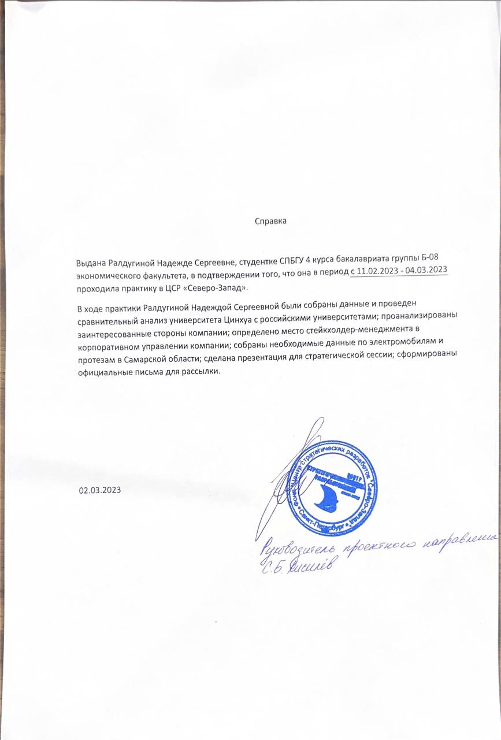

1. Хлебников К.В. Механизмы взаимодействия власти и бизнес-структур в реализации региональных стратегий развития: дис. канд. экон. наук: 08.00.05. - 2012. - 202 с.
2. Freeman R. E. Strategic management: A stakeholder approach. – Cambridge University Press, 2010.- p.31-32
3. От слов к делу. Взаимодействие с заинтересованными сторонами. - Выпуск 2 изд. - 2005. - 148 с.-С. 24
4. Robert, R. Edward Freeman, and Andrew C. Wicks. 2003. “What Stakeholder Theory Is Not.” Business Ethics Quarterly 13 (4): 479–502. – P. 481 https://doi.org/10.5840/beq200313434
5. Post, James E., Lee E. Preston, and Sybille Sauter-Sachs. 2002. Redefining the Corporation: Stakeholder Management and Organizational Wealth. Stanford, Calif: Stanford Business Books.
6. Гончаров, А. Ю. Инструменты взаимодействия стейкхолдеров в регионах / А. Ю. Гончаров // Международный академический вестник. – 2015. – № 3(9). – С. 50-51. – EDN UAWKOX.
7. Самит, И. Р. Анализ заинтересованных сторон системы менеджмента качества машиностроительного предприятия / И. Р. Самит, И. А. Манакова // Проблемы сертификации, управления качеством и документационного обеспечения управления : Сборник материалов Всероссийской научно-практической конференции, Красноярск, 22 марта 2018 года / Под общей редакцией В.В. Левшиной. – Красноярск: Федеральное государственное бюджетное образовательное учреждение высшего образования "Сибирский государственный университет науки и технологий имени академика М.Ф. Решетнева", 2018. – С. 100-104. – EDN YQKLUL. URL: https://elibrary.ru/download/elibrary_36581046_50445840.pdf
8. От слов к делу. Взаимодействие с заинтересованными сторонами. - Выпуск 2 изд. - 2005. - 148 с.
9. Благов Ю.Е. Корпоративная социальна ответственность: эволюция концепции. Спб. Издательство: «Высшая школа менеджмента», 2011. 303 с. С. 130-140
10. Благов Ю.Е. Корпоративная социальна ответственность: эволюция концепции. Спб. Издательство: «Высшая школа менеджмента», 2011. 303 с. С. 131-141
11. Ибрагимов Гариб Насир Оглы, Адова Ирина Борисовна Принципы взаимодействия бизнеса с внешними заинтересованными сторонами // Лидерство и менеджмент. 2019. №3. URL: https://cyberleninka.ru/article/n/printsipy-vzaimodeystviya-biznesa-s-vneshnimi-zainteresovannymi-storonami (дата обращения: 14.12.2022).
12. Благов Ю.Е. Корпоративная социальна ответственность: эволюция концепции. Спб. Издательство: «Высшая школа менеджмента», 2011. 303 с. С. 146.
13. Разделяемая ценность // RBEN URL: https://rben.ru/home-old/58-for-business-2/introduction/419-razdelyaemaya-tsennost (дата обращения: 23.02.2023).
14. Олифирова Т.В. Основные особенности и тренды в корпоративном управлении // Executive MBA. - 2020
15. Freeman, R.E. Stakeholder management and reputation / R.E. Freeman // [Электронный ресурс]. – Режим доступа:https://www.bbvaopenmind.com/wpcontent/uploads/2013/02/Stakeholder-Management-and-Reputation_R.EdwardFreeman.pdf (Дата обращения - 15.12.2022).
16. Freeman, R.E. Stakeholder management and reputation / R.E. Freeman // [Электронный ресурс]. – Режим доступа:https://www.bbvaopenmind.com/wpcontent/uploads/2013/02/Stakeholder-Management-and-Reputation_R.EdwardFreeman.pdf (Дата обращения - 15.12.2022).
17. Аранович О.Г., Степаненко Е.Е. СИСТЕМНОЕ КОРПОРАТИВНОЕ УПРАВЛЕНИЕ // Современные проблемы науки и образования. - 2006. - №№ 4 . - С. С. 110-113
18. Азарян Нарина Александровна Влияние корпоративного управления на изменение косвенных расходов компании, находящейся в условиях финансовой нестабильности // Вестник РЭА им. Г. В. Плеханова. 2012. №1. URL: https://cyberleninka.ru/article/n/vliyanie-korporativnogo-upravleniya-na-izmenenie-kosvennyh-rashodov-kompanii-nahodyascheysya-v-usloviyah-finansovoy-nestabilnosti (дата обращения: 12.03.2023).
19. Благов Ю.Е. Корпоративная социальна ответственность: эволюция концепции. Спб. Издательство: «Высшая школа менеджмента», 2011. 303 с. С. 109
20. Благов Ю.Е. Корпоративная социальна ответственность: эволюция концепции. Спб. Издательство: «Высшая школа менеджмента», 2011. 303 с. С. 110
21. Благов Ю.Е. Корпоративная социальна ответственность: эволюция концепции. Спб. Издательство: «Высшая школа менеджмента», 2011. 303 с. С. 112
22. Mendelow, A. Stakeholder Mapping / A. Mendelow // Proceedings of the 2nd International Conference on Information Systems. Cambridge, MA, 1991.
23. Щербаченко П.С. Управление взаимодействием со стейкхолдерами в российских компаниях. Вестник университета. 2018;(5):155-161. <https://doi.org/10.26425/1816-4277-2018-5-155-161>
24. Способы взаимодействия со стейкхолдерами: решения, которые дают результат // ГК “Росводоканал” | Устойчивый бизнес URL: <https://csrjournal.com/12812-sposoby-vzaimodejstviya-so-stejkxolderami-resheniya-kotorye-dayut-rezultat.html> (дата обращения: 15.12.2022).
25. Рахманова М. С., Солодухин К.С. Инновационный стратегический анализ вуза на основе теории заинтересованных сторон: автореф. дис. экон. наук: Владивосток, 2010. - с.40.С-23.
26. Хожаев С.С. Способы анализа заинтересованных сторон коммерческой медицинской организации // Вестник Евразийской науки, 2020 №1, https://esj.today/PDF/57ECVN120.pdf (доступ свободный). Загл. с экрана. Яз. рус., англ.
27. Шабуров Артём Кириллович, Колесников Анатолий Викторович Корпоративное управление с учетом интересов стейкхолдеров // Евразийский научный журнал. 2017. №4. URL: https://cyberleninka.ru/article/n/korporativnoe-upravlenie-s-uchetom-interesov-steykholderov (дата обращения: 11.02.2023).
28. Ячменева В.М. Методический подход к оценке корпоративной социальной ответственности государства, бизнеса и общества / В.М. Ячменева, Р.А. Тимаев, Ю.Е. Ячменев. — DOI 10.17150/2411-6262.2022.13(3).30. — EDN OYHZAR // Baikal Research Journal. — 2022. — Т. 13, № 3.
29. Мочальников В.Н. Государство и бизнес станут партнерами // ЭКО. 2007. №3 (393). URL: https://cyberleninka.ru/article/n/gosudarstvo-i-biznes-stanut-partnerami (дата обращения: 11.02.2023).
30. Ковязина И. В. Взаимодействие органов государственной власти и некоммерческих организаций в сфере поддержки семей с детьми: анализ проблем и инструменты совершенствования: магистерская диссертация / И. В. Ковязина ; Уральский федеральный университет имени первого Президента России Б. Н. Ельцина, Институт экономики и управления, Кафедра теории, методологии и правового обеспечения государственного и муниципального управления. — Екатеринбург, 2020. — 96 с.
31. GR-связи с государством: теория, практика и механизмы взаимодействия бизнеса и гражданского общества с государством. Учебное пособие / под ред. Л. В. Сморгунова и Л. Н. Тимофеевой. — М.: Российская политическая энциклопедия (РОССПЭН), 2012. — 407 с. — (Политология России).
32. GR-связи с государством: теория, практика и механизмы взаимодействия бизнеса и гражданского общества с государством. Учебное пособие / под ред. Л. В. Сморгунова и Л. Н. Тимофеевой. — М.: Российская политическая энциклопедия (РОССПЭН), 2012. — 407 с. — (Политология России).
33. Крамин М. В., Крамин Т. В. Удовлетворение интересов стейкхолдеров как стратегический аспект корпоративного управления // Russian Journal of Economics and Law. 2011. №4 (20). URL: https://cyberleninka.ru/article/n/udovletvorenie-interesov-steykholderov-kak-strategicheskiy-aspekt-korporativnogo-upravleniya (дата обращения: 11.02.2023).
34. GR-связи с государством: теория, практика и механизмы взаимодействия бизнеса и гражданского общества с государством. Учебное пособие / под ред. Л. В. Сморгунова и Л. Н. Тимофеевой. — М. : Российская политическая энциклопедия (РОССПЭН), 2012. — 407 с. — (Политология России).
35. Притворова Дарья Евгеньевна Взаимодействие государства и бизнес-ассоциаций фактор внешнеэкономической политики // Российский внешнеэкономический вестник. 2021. №3. URL: https://cyberleninka.ru/article/n/vzaimodeystvie-gosudarstva-i-biznes-assotsiatsiy-faktor-vneshneekonomicheskoy-politiki (дата обращения: 11.02.2023).
36. Особенности взаимодействия бизнеса и власти / И. Ю. Беляева, О. В. Данилова, Л. Е. Мошкова [и др.]. – Тверь : Тверской государственный университет, 2018. – 233 с. – ISBN 978-5-7609-1371-5. – EDN YNXXKP.
37. Киварина Мария Валентиновна Государство и бизнес: эволюция форм взаимодействия // Государственно-частное партнерство. 2014. №1 (1). URL: https://cyberleninka.ru/article/n/gosudarstvo-i-biznes-evolyutsiya-form-vzaimodeystviya (дата обращения: 18.02.2023).
38. Чернышов А. Н. Взаимодействие государства и НКО: возможности, механизмы, проблемы и пути их решения / А. Н. Чернышов // Управленческое консультирование. – 2018. – №10 (118). – С. 89–98.
39. «Третий сектор» в России: текущее состояние и возможные модели развития. Доклад

    о развитии институтов гражданского общества в России [Электронный ресурс] // Фонд раз-

    вития гражданского общества. 15 марта, 2013. URL: http://civilfund.ru/mat/20 (дата обращения:

    20.03.2023).
40. Чубрина К.А. Инструменты взаимодействия государства и бизнеса // Journal of Monetary Economics and Management. 2021. №4. URL: https://cyberleninka.ru/article/n/instrumenty-vzaimodeystviya-gosudarstva-i-biznesa (дата обращения: 11.02.2023).
41. Учебник по специальности "Менеджмент организации" / Ю. А. Маленков. - М.: ПРОСПЕКТ, 2008. - 224 с. 
42. Евтюхов С.С. Управление взаимодействием бизнеса и власти в современной экономической системе // Управление. 2013. №2 (2). URL: https://cyberleninka.ru/article/n/upravlenie-vzaimodeystviem-biznesa-i-vlasti-v-sovremennoy-ekonomicheskoy-sisteme (дата обращения: 18.02.2023).
43. Ачкасова В.А. GR как составляющая политического маркетинга // Науч. тр. Сев.-Зап. ин-та управления.

    2012. Т. 3, № 1. С. 378.
44. GR: теория и практика: учеб. / под ред. И. Е. Минтусова, О. Г. Филатовой. СПб.: СПбГУ, 2013. С. 108.
45. Коробейникова H. Ю. GR-коммуникации в условиях развития современного российского бизнеса (на

    примере компаний «Вымпелком» и «Связьинвест») // Бизнес. Общество. Власть. 2010. № 3. С. 52–69.
46. Лимарева Д. А. От «информационного общества» к «обществу знания» // Теоретическая экономика. 2013.

    № 6.
47. Мельник Г. С. Government Relations: анализ политических возможностей для СМИ и общества // Науч. тр.

    Сев.-Зап.. ин-та управления. 2012. Т. 3. № 1.
48. Центр Стратегических Разработок Северо-Запад URL: https://csr-nw.ru/ (дата обращения: 25.03.2023).
49. А. Годунова, Е. А. Римских, И. Е. Васеев. Источники новых индустрий. зеленый переход в промышленности и городах. - Выпуск 4 изд. - Санкт-Петербург: 2022. - 67 с.
50. Якубов Б.А. Совершенствование организации взаимодействия предпринимательских структур в рамках концепции стейкхолдер-менеджмента: дис. канд. экон. наук наук: 08.00.05. - Великий Новгород, 2014. – 180с.-С.28
51. Биржа // БЦИнформ URL: https://bcinform.ru/spb/birzha.html (дата обращения: 05.04.2023).
52. Ткаченко Ирина Николаевна, Злыгостев Александр Андреевич Оценка вклада стейкхолдеров в стоимость компании: пример российского банковского сектора // Управленец. 2018. №4. URL: https://cyberleninka.ru/article/n/otsenka-vklada-steykholderov-v-stoimost-kompanii-primer-rossiyskogo-bankovskogo-sektora (дата обращения: 21.04.2023).
53. Сулимов К.А. Взаимодействие НКО и власти. - 2020. - 12 с.
54. НКО и государство: инструкция по взаимодействию // ФИЛАНТРОП URL: https://philanthropy.ru/analysis/2020/11/09/94830/ (дата обращения: 04.04.2023).
55. От слов к делу. Взаимодействие с заинтересованными сторонами. . - Выпуск 2 изд. - 2005. - 148 с.-С.105